 | Subsecretaría de Educación Superior  Programa de Mejoramiento del Profesorado  PROMEP

Sistema Unificado Promep (SISUP)

Módulo para currículum y solicitudes de PTC

Sección Datos curriculares y Solicitudes

(http://promep.sep.gob.mx/solicitudesv3
o
http://promepsol.sep.gob.mx/solicitudesv3
o
http://promepca.sep.gob.mx/solicitudesv3)

Manual de Usuario

Versión 3.0

Mayo de 2011

El presente manual está dirigido a los Profesores de Tiempo Completo de las Instituciones de Educación Superior adscritas al promep, interesados en participar en las convocatorias del programa.

Índice

Pág.
- Acceso al sistema 4

- Funcionalidad de botones 6

- Menú principal 9

- Datos Curriculares 10
- Identificación del profesor 10
- Estudios realizados 11
- Datos laborales 12
- Línea de generación y aplicación innovadora del conocimiento 13
- Producción académica 14
- Proyectos de investigación 16
- Docencia 17
- Dirección individualizada 18
- Tutoría 19
- Gestión académica 20
- Premios y distinciones 21
- Beneficios externos 22
- Beneficios promep 23
- Datos del Cuerpo académico 24
- Transferencia de información del currículo de CA. 25
- Exportar a Word 26

- Solicitudes 27
- Reconocimiento a Perfil Deseable 29
- Reconocimiento a Perfil Deseable y Apoyo 31
- Apoyo a la Reincorporación de Exbecarios promep 33
- Apoyo a la Incorporación de Nuevos PTC 39
- Beca para estudios de posgrado de alta calidad 45

- Finalizar sesión 52

Acceso al sistema

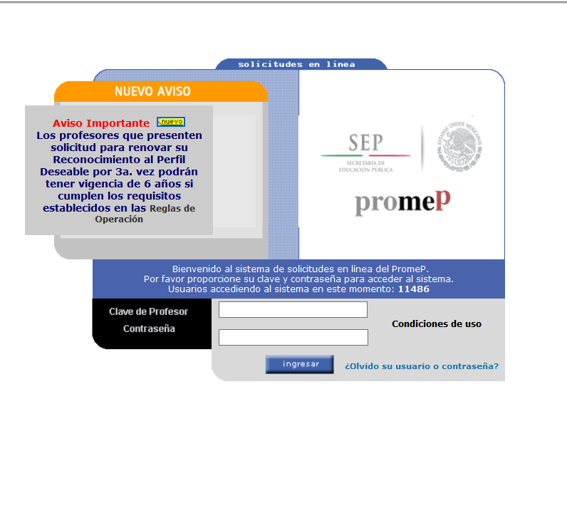
¿Problemas de acceso?
Esta herramienta sirve para recuperar su clave y su contraseña (Por medio del correo electrónico registrado).
Nuevo aviso
Presenta información importante para los profesores.

Clave y Contraseña
- Su clave y su contraseña son asignadas por el Representante Institucional PROMEP (RIP). Es importante que al teclear su clave y contraseña respete el uso de mayúsculas y minúsculas.
- La clave asignada es única y permanente para aplicar en las convocatorias en cualquier semana de recepción.

Funcionalidad de botones

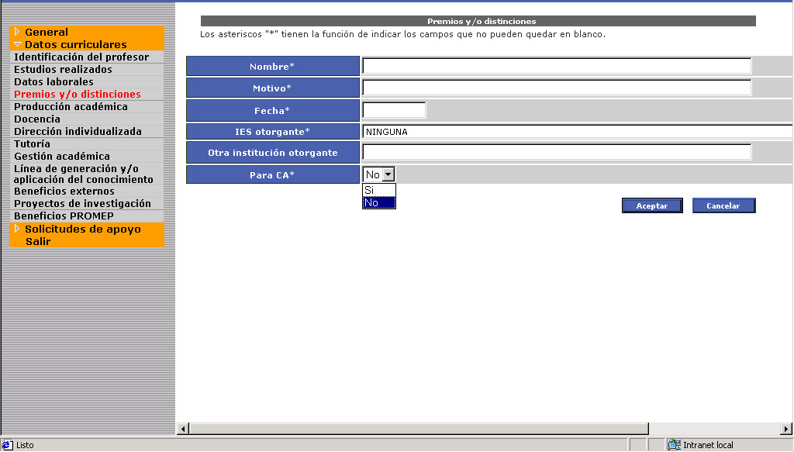

Opciones preestablecidas
A lo largo del sistema encontrará una serie de listas con opciones de respuestas preestablecidas, de las cuales deberá seleccionar sólo una.
Aceptar
Este botón guardará la información capturada en la pantalla.

Cancelar
Este botón permite regresar a la página anterior sin guardar los cambios.

Funcionalidad de botones

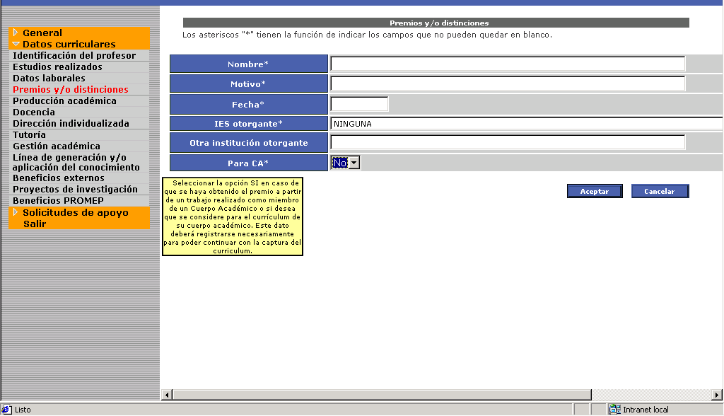

Ayudas
- Es información adicional que ofrece el sistema. Tiene como función orientar sobre qué información capturar y cómo introducirla.
- Aparece cuando se posiciona el cursor sobre un campo.

“Para CA”
La opción “Para CA*” le permite indicar si su información está relacionada con el quehacer de su cuerpo académico.

Funcionalidad de botones

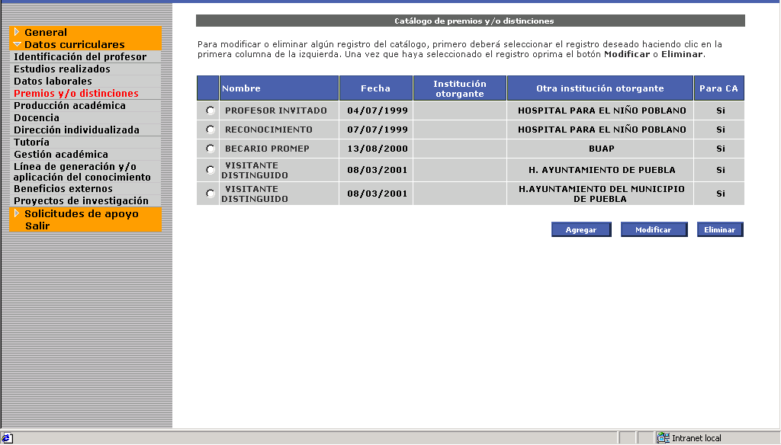

Pantalla de resumen
- Despliega los registros capturados en la sección.
- La mayoría de las pantallas que se presentan en el curriculum son de este tipo.
Agregar
- Accede a la pantalla que le permitirá capturar un nuevo registro
Eliminar
- Elimina el registro previamente seleccionado.

Modificar
Accede a la pantalla que le permitirá modificar un registro previamente seleccionado

Funcionalidad de botones

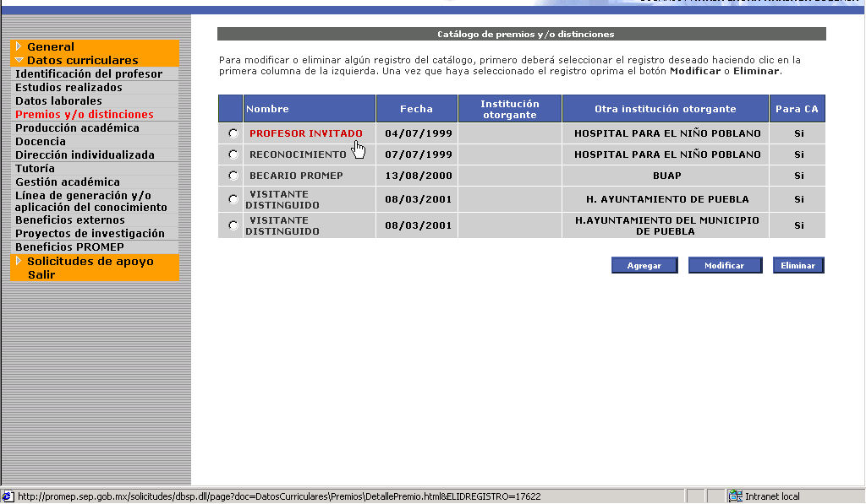

Columna de selección
- Esta columna permite seleccionar un registro del catálogo.

Nota
- Al posicionar el cursor sobre la primera columna de datos del catálogo, el campo cambia a color rojo.
- Dando “clic” despliega todo el contenido del registro (es importante mencionar que esta información no se puede modificar).

Menú principal

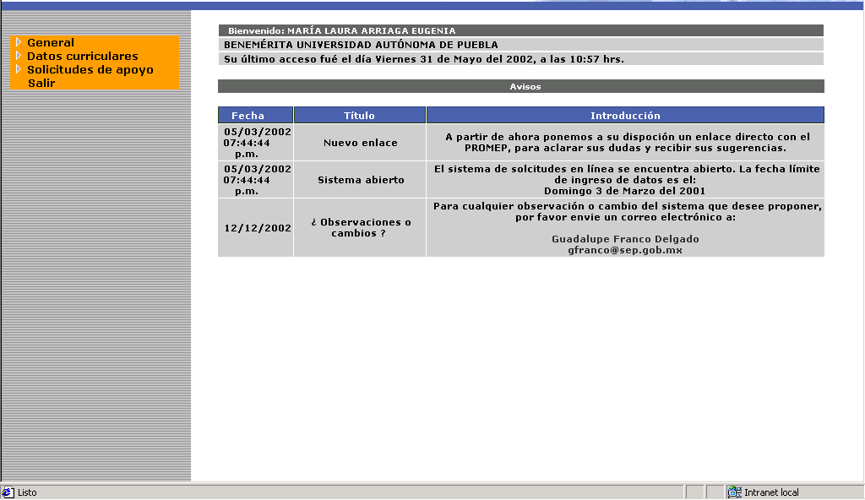

Menú principal
Posicione el puntero del mouse sobre la sección de interés y dé un clic.
- General: Muestra información que el PROMEP y el Representante Institucional PROMEP (RIP) emiten a los profesores para su conocimiento.
- Datos curriculares: Esta sección se integra de varias opciones que le permitirán capturar la información que integrará su curriculum.
- Solicitudes de apoyo: En esta sección podrá aplicar a una solicitud, así como a su seguimiento.
- Imprimir: Esta opción le permite imprimir la información que se muestra en la pantalla de lado derecho.
- Salir: Termina la sesión en el sistema.

Datos Curriculares

Identificación del Profesor

Catálogo de citas

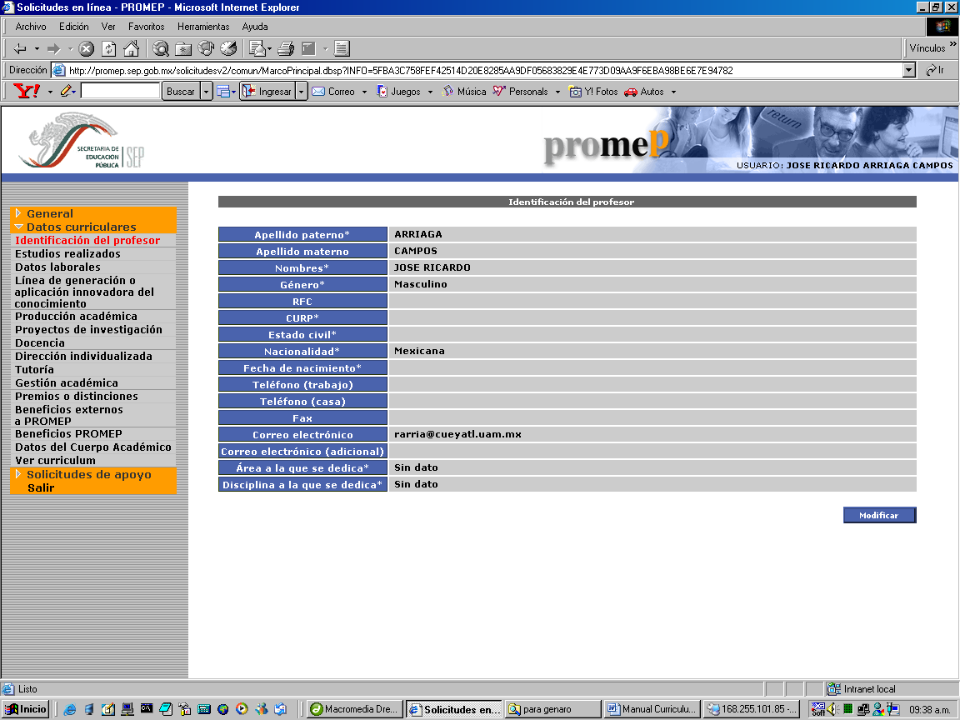

Pantalla de información
Despliega información personal.
Modificar
- Accede a la pantalla que permite modificar o agregar información. Si desea modificar alguno de sus apellidos o su nombre, póngase en contacto con su RIP para que el solicite el cambio.
Es importante tener una cuenta de correo electrónico y mantenerla actualizada, ya que es el medio que se utilizará para enviarle información.
(*) Los asteriscos tienen la función de indicar los campos que no pueden quedar en blanco

Estudios realizados

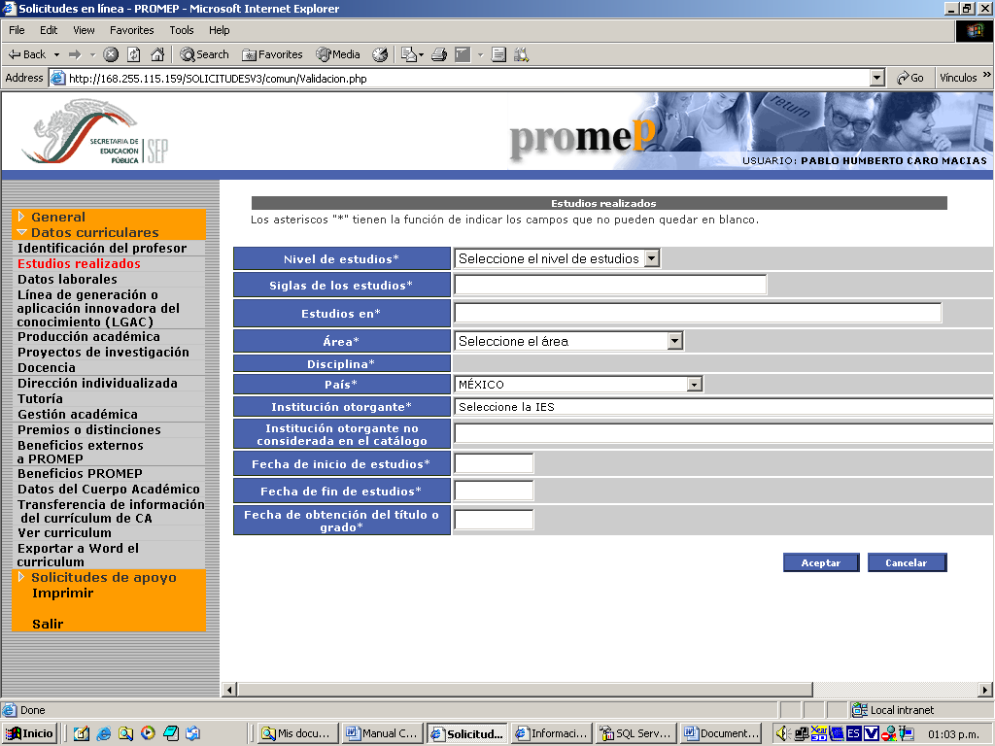

Estudios realizados
En esta sección se captura la información de los estudios concluidos hasta la obtención del grado. Es requisito registrar las fechas de inicio, término y obtención del grado.

En caso de que la IES donde realizó los estudios no se encuentre en el catálogo, seleccione “Otra” y regístrela en el campo “Institución otorgante no considerada en el catálogo”

(*) Los asteriscos tienen la función de indicar los campos que no pueden quedar en blanco

Datos Laborales

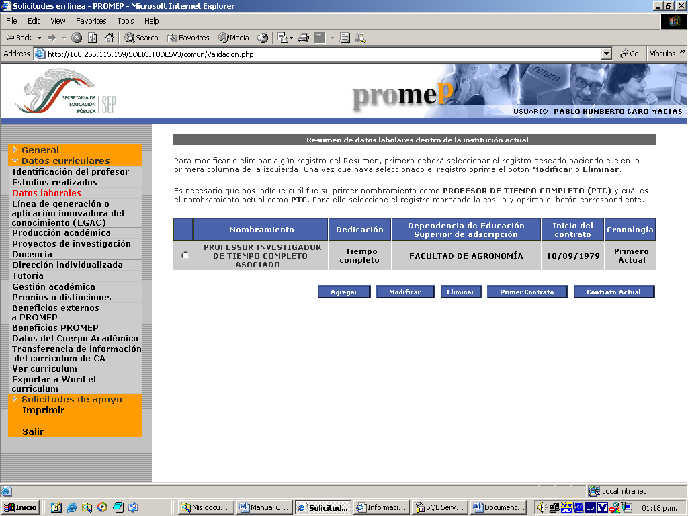

Datos Laborales
Una vez que ha registrado la información relativa a su contratación, es necesario que nos indique cuál fue su primer nombramiento como PROFESOR DE TIEMPO COMPLETO (PTC) y cuál es el nombramiento actual como PTC.

Nota: En caso de que la Dependencia de Educación Superior (DES) o la Unidad académica a las que pertenece no se encuentren en los catálogos correspondientes, póngase en contacto con su RIP para que las dé de alta.
(*) Los asteriscos tienen la función de indicar los campos que no pueden quedar en blanco

Línea de Generación y Aplicación del Conocimiento (LGAC) o Línea innovadora de investigación aplicada y desarrollo tecnológico (LIIADT)

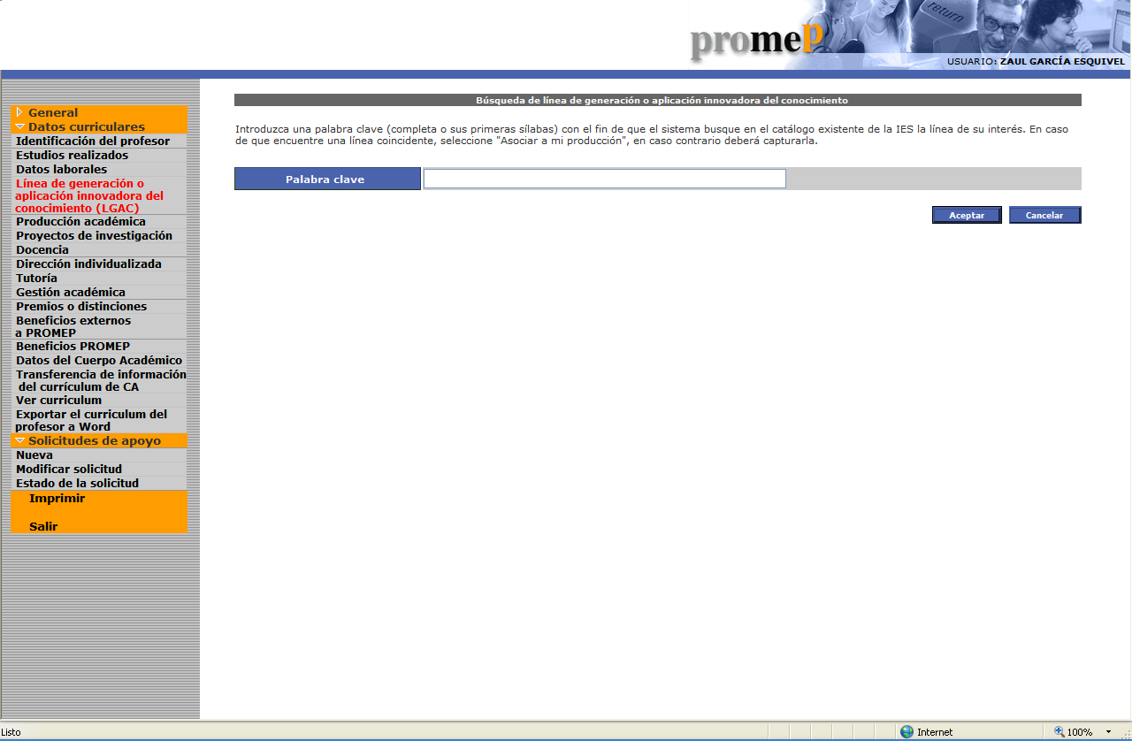
Línea de Generación y Aplicación del Conocimiento (LGAC) o Línea innovadora de investigación aplicada y desarrollo tecnológico (LIIADT)

Al dar clic en “Agregar”, el sistema mostrará un buscador en el que podrá introducir una palabra clave, esta puede ser completa o bien sus primeras sílabas, con el fin de que el sistema busque en el catálogo de su IES líneas coincidentes con la línea que cultiva. En caso de que encuentre una línea coincidente, seleccione “Asociar a mi producción”, de lo contrario deberá registrarla dando clic en “Agregar”.

Nota:
Línea(s) de generación o aplicación innovadora del conocimiento (LGAC). Serie coherente de proyectos, actividades o estudios con un conjunto de objetivos y metas de carácter académico, en temas disciplinares o multidisciplinares. Es muy frecuente que la generación de conocimiento, en todos los campos, lleve al desarrollo de aplicaciones de tipo innovador en beneficio de la sociedad.
Línea(s) innovadora(s) de investigación aplicada y desarrollo tecnológico (LIIADT). Serie coherente de proyectos, actividades o estudios en temas disciplinares o multidisciplinares enfocados principalmente a la creación, desarrollo y mejora de tecnología con el fin de atender las necesidades del sector productivo y de servicios.

Producción académica

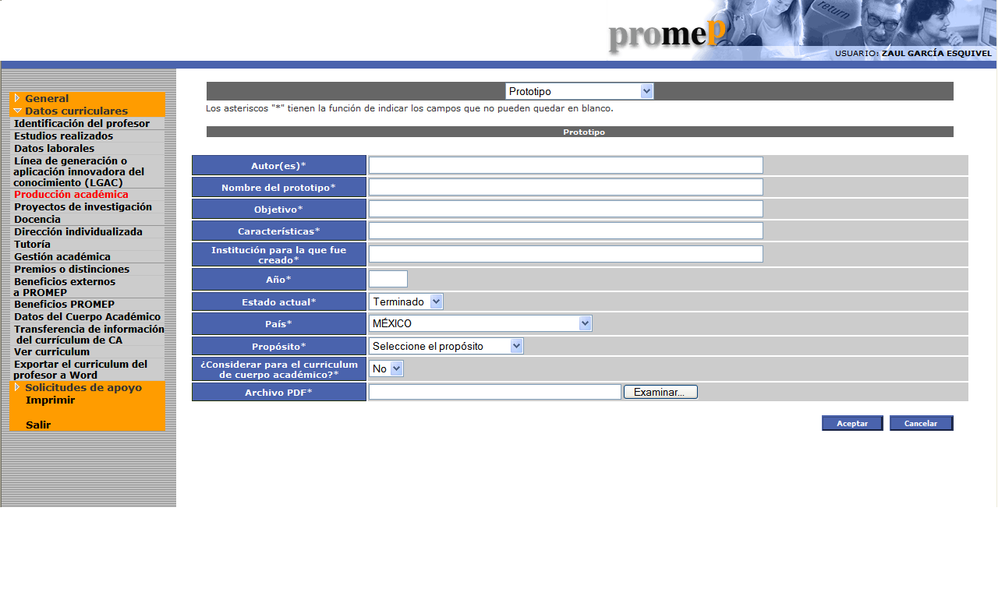
Producción académica
- Esta pantalla despliega en la parte superior un listado de productos, dé clic para abrirla y seleccione el tipo de producto que desee registrar.
- Cada opción varía en la información requerida dependiendo del tipo de producto, por lo que si desea cambiar el tipo a un producto ya registrado, es necesario que lo borre y capture nuevamente.
- Al capturar un nuevo registro, deberá indicar si desea que el producto sea considerado para integrar el currículum del cuerpo académico (CA) al que pertenece.
- Si seleccionó un producto para integrar el currículum del CA, es necesario que nos indique que otros miembros del CA participaron en la creación del producto y a qué líneas impacta.
- En el apartado de “Patentes” se agregó la clasificación internacional de patentes.
- Cuando capture un Prototipo o Informe técnico será necesario agregar un archivo en PDF. El archivo deberá contener un resumen de los elementos que sustentan la calidad del producto.

(*) Los asteriscos tienen la función de indicar los campos que no pueden quedar en blanco

Producción académica

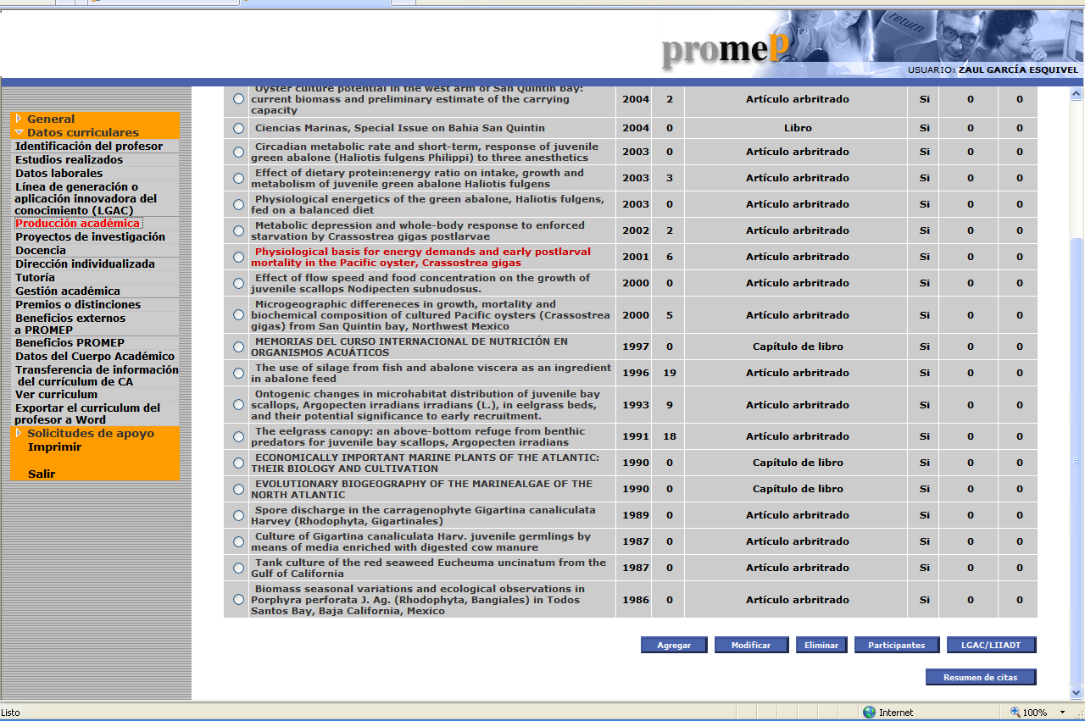

Participantes
Permite asociar miembros del CA que colaboraron en la creación del producto

LGACs
Permite asociar productos con las líneas a las que impacta

Catálogo de citas
Se utiliza para asociar la información sobre publicaciones que hayan citado su producción académica. Al ingresar al catálogo de citas, aparece una pantalla que tiene las opciones:
Agregar, Modificar o Eliminar una cita, también le permite regresar al catálogo de producción.

Proyectos

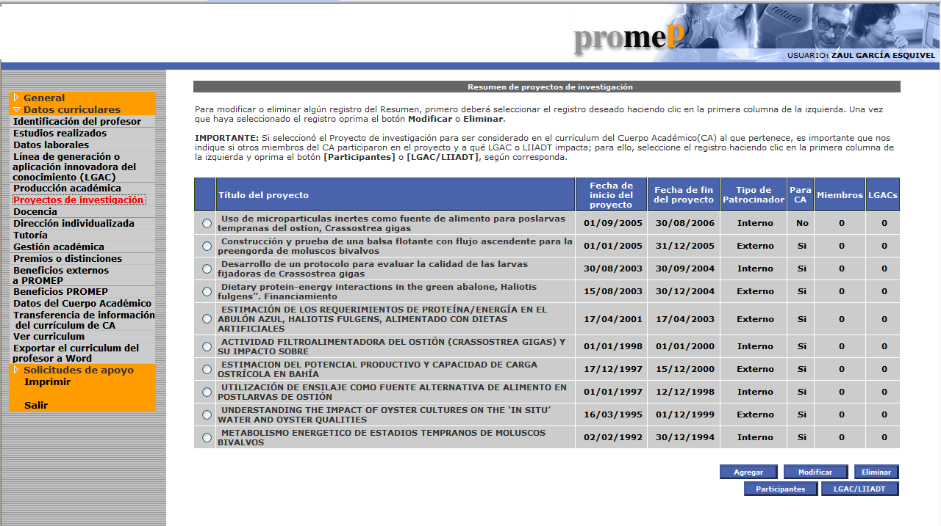

Proyectos
Si seleccionó un proyecto para integrar el currículum del CA, es necesario que nos indique que otros miembros del CA participaron en el desarrollo del proyecto y a qué líneas impacta.

Participantes: Permite asociar miembros del CA que colaboraron en la creación del proyecto

LGACs: Permite asociar proyectos con las líneas a las que impacta

(*) Los asteriscos tienen la función de indicar los campos que no pueden quedar en blanco

Docencia

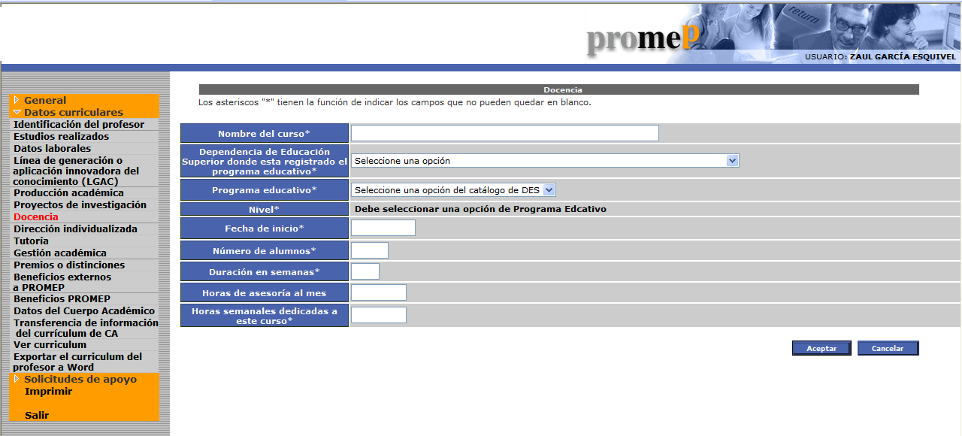

Docencia
Al seleccionar la Dependencia de Educación Superior (DES), automáticamente se llena el listado de programas educativos. El campo Nivel se llena automáticamente al seleccionar el Programa educativo.

En caso de que la Dependencia de Educación Superior (DES) o el Programa educativo no se encuentren en los catálogos correspondientes, póngase en contacto con su RIP para que los dé de alta.

Nota:
Docencia. Actividad de los profesores concentrada en el aprendizaje de los alumnos que implica su presencia ante los grupos en clases teóricas, prácticas, clínicas, talleres y laboratorios, que forman parte de algún programa educativo de la institución que tiene relación directa con algún tema de la especialidad o disciplina del docente.

(*) Los asteriscos tienen la función de indicar los campos que no pueden quedar en blanco

Dirección individualizada

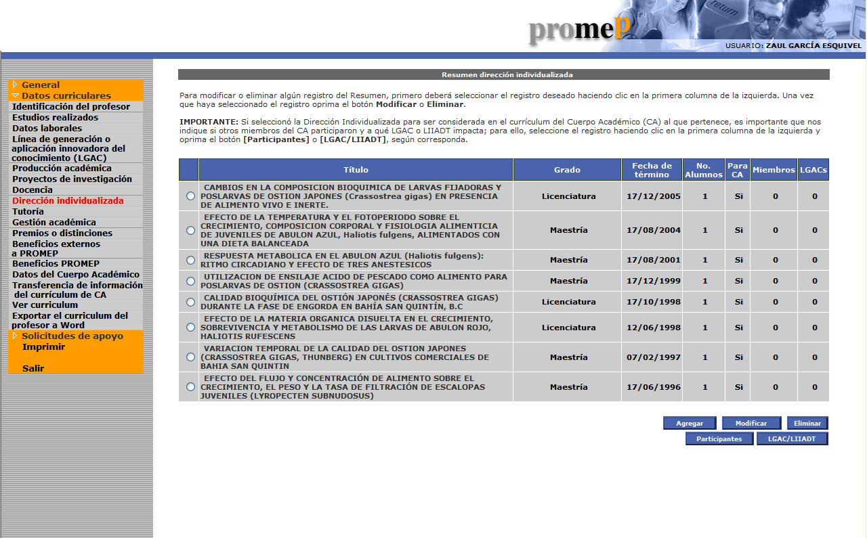
Dirección individualizada
Si seleccionó alguna dirección individualizada para integrar el currículum del CA, es necesario que nos indique que otros miembros del CA participaron en el desarrollo de la dirección individualizada y a qué líneas impacta.

Participantes: Permite asociar miembros del CA que colaboraron en la dirección individualizada

LGACs: Permite asociar la dirección individualizada con las líneas a las que impacta.

Nota:
Dirección individualizada. Es la orientación y apoyo metodológico que propone un profesor al alumno para llevar a cabo su trabajo de tesis. En esta tarea es importante que el alumno no se sienta solo y sepa que el profesor conoce y tiene un cierto dominio de los problemas teóricos más importantes de la disciplina; o maneja un marco teórico suficientemente amplio que le permite orientarlo en el tema de tesis elegido, como también referirlo con quien domina determinados temas en específico, cuando esto sea necesario. La dinámica de la tarea de dirección individualizada consiste en que el estudiante se responsabiliza, junto con el profesor, del desarrollo de una serie de actividades académicas en el marco de un proyecto de investigación en el que ambos tienen un interés común

(*) Los asteriscos tienen la función de indicar los campos que no pueden quedar en blanco

Tutoría

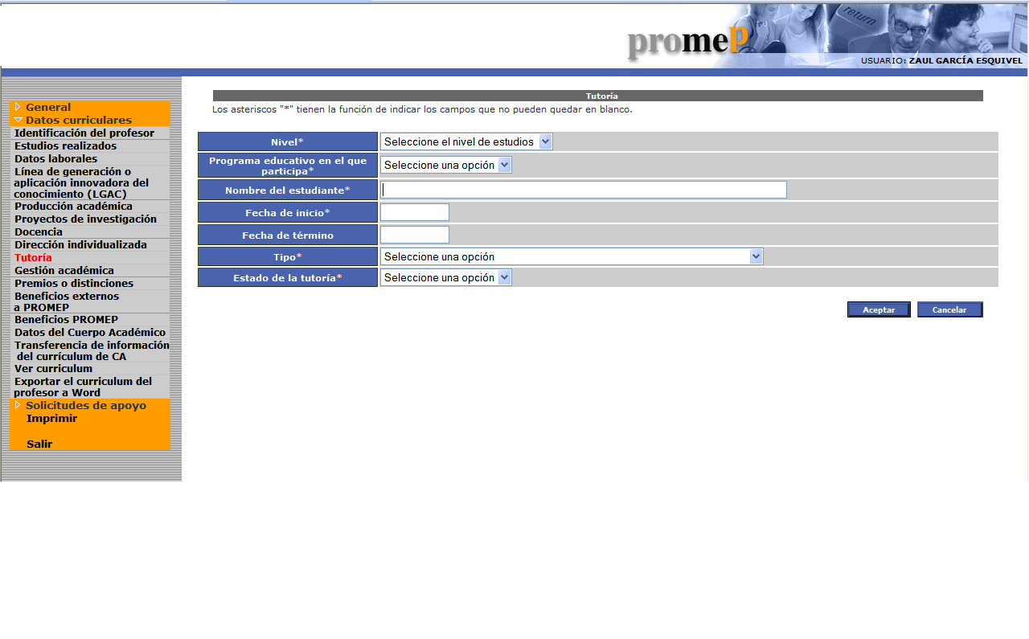
Tutoría
Es importante que indique el estado de la tutoría, así como el tipo de tutoría que proporciona.

En caso de que el Programa educativo no se encuentre en el catálogo correspondiente, póngase en contacto con su RIP para que lo dé de alta.

Nota:
Tutoría. Se considera una forma de atención educativa donde el profesor apoya a un estudiante o a un grupo pequeño de estudiantes de una manera sistemática, por medio de la estructuración de objetivos, programas, organización por áreas, técnicas de enseñanza apropiadas e integración de grupos conforme a ciertos criterios y mecanismos de monitoreo y control, entre otros.

El tutor juega un papel importante en el proyecto educativo, ya que apoya a los alumnos en actitudes como las de crear en ellos la necesidad de capacitarse, de explorar aptitudes; de mejorar su aprendizaje y tomar conciencia, de manera responsable, de su futuro. La tarea del tutor consiste en estimular las capacidades y procesos de pensamiento, de toma de decisiones y de resolución de problemas.

(*) Los asteriscos tienen la función de indicar los campos que no pueden quedar en blanco

Gestión académica

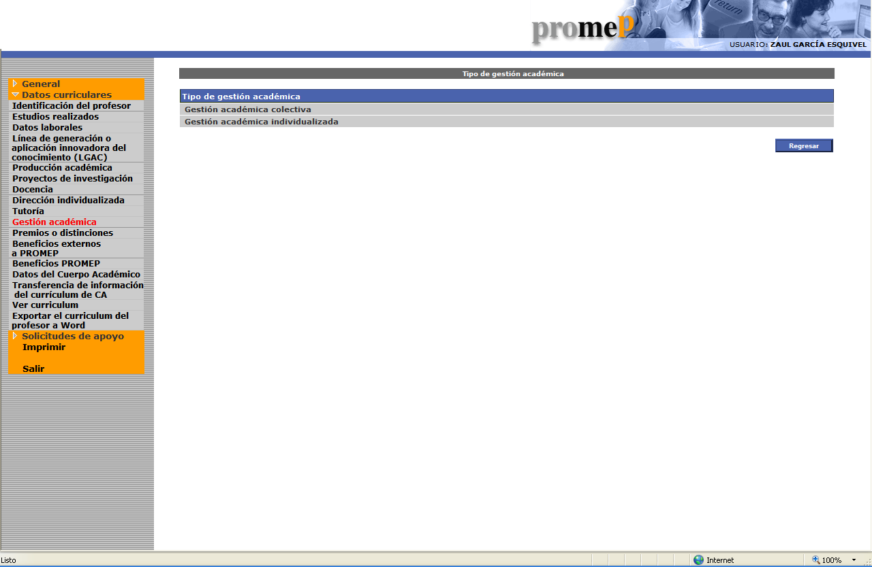
Gestión académica
En esta pantalla deberá seleccionar si es una gestión individualizada o colectiva. Una vez que se ha seleccionado el tipo de gestión no puede modificarse, en caso de error deberá eliminar el registro incorrecto y volver a capturar.

Nota:
Gestión académica son las acciones que realizan las organizaciones colegiadas en función del conocimiento. En la conducción y operación de una institución los profesores de tiempo completo tienen un papel central, ellos mismos son profesionales para generar y aplicar los conocimientos. Son ellos quienes cuentan con la información necesaria para establecer las características propias que definen a la institución. La gestión académica es la función que define el rumbo de la IES a partir de la implantación y operación de las decisiones académicas. Puede ser individual o colectiva y comprende la participación en:

a) Cuerpos colegiados formales (colegios, consejos, comisiones dictaminadoras, etc.).
b) En comisiones para el diseño, la evaluación y operación de programas educativos y planes de estudio.
c) En comisiones para la evaluación de proyectos de investigación, vinculación o difusión.
d) Dirección, coordinación y supervisión de programas educativos, de investigación, de vinculación o difusión

Premios o distinciones

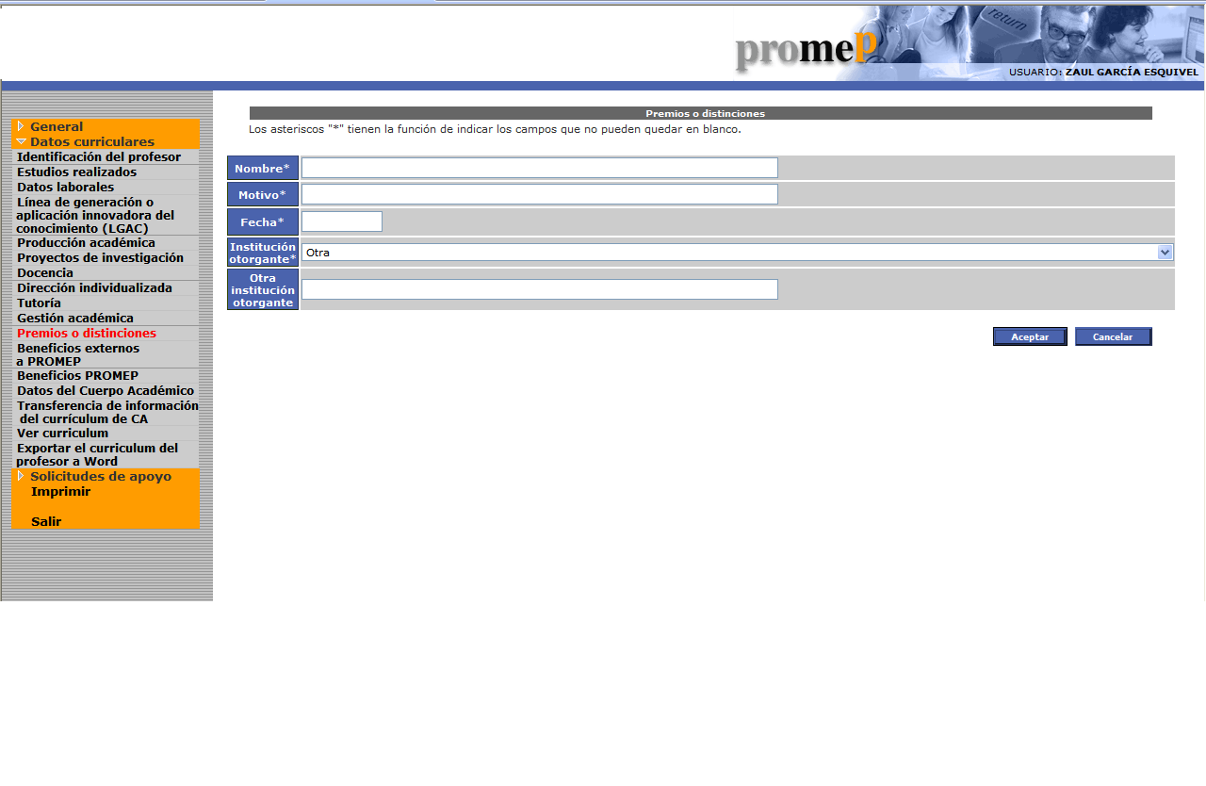
Premios o distinciones
En esta sección se captura la información de Premios o reconocimientos que haya recibido a lo largo de su trayectoria académica. Es requisito registrar la fecha de obtención, el motivo y la Institución otorgante.

En caso de que la IES otorgante del premio no se encuentre en el catálogo, seleccione “Otra” y regístrela en el campo “Otra Institución otorgante”

(*) Los asteriscos tienen la función de indicar los campos que no pueden quedar en blanco

Beneficios externos a promep

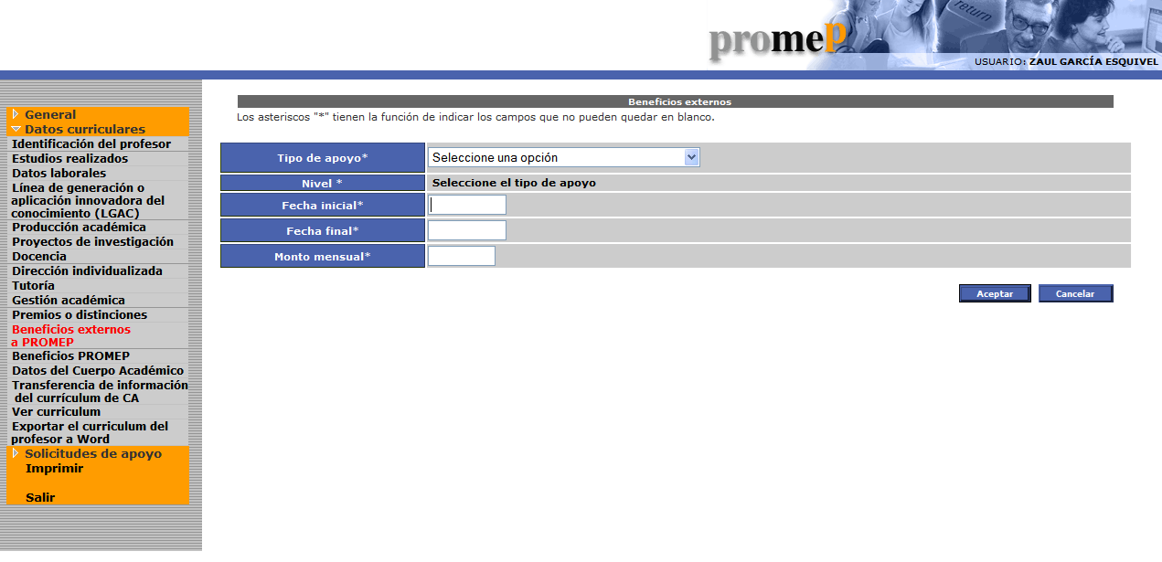

Beneficios externos a promep
En esta sección se captura la información relativa a estímulos u otros beneficios que reciba el profesor, diferentes a los apoyos otorgados por promep.
(*) Los asteriscos tienen la función de indicar los campos que no pueden quedar en blanco

En el caso del SNI, promep lo actualiza periódicamente a partir de la información proporcionada por el conacyt

Beneficios promep

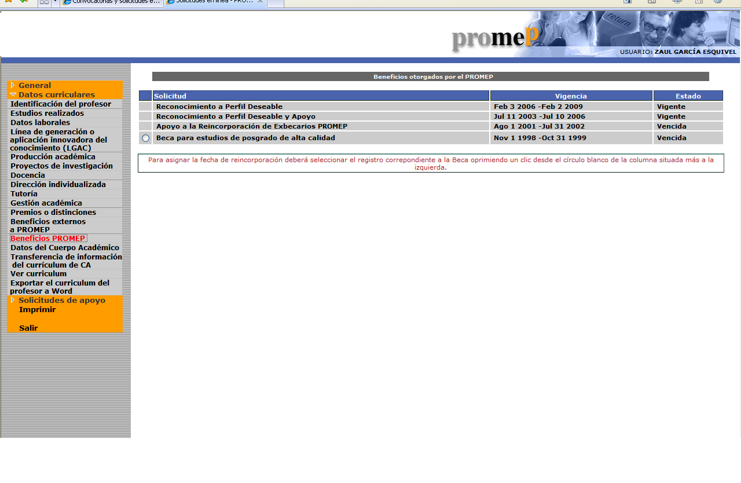

Beneficios promep
Muestra un listado de los apoyos que el profesor a obtenido a través de promep, indicando la vigencia y el estado en el que se encuentra el apoyo.

En esta sección se puede registrar la fecha de reincorporación a la Institución, una vez que ha concluido el apoyo de Beca promep.

Para asignar la fecha de reincorporación deberá seleccionar el registro correspondiente a la Beca oprimiendo un clic en la columna de selección.

Datos del Cuerpo Académico

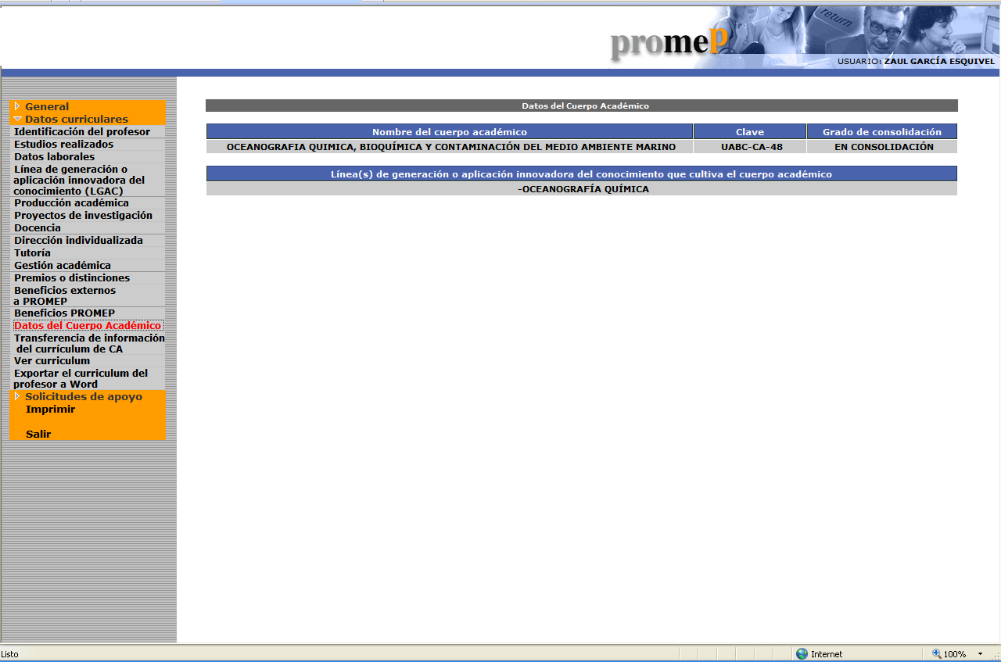

Datos del Cuerpo Académico
Si el profesor es miembro de un Cuerpo académico (CA), en esta sección se mostrará el nombre del CA al que pertenece, el grado de consolidación y las líneas que desarrolla el CA

En caso de que exista algún error en la información mostrada, le pedimos por favor que se ponga en contacto con su RIP para aclararlo.

Transferencia de información del currículo de CA.

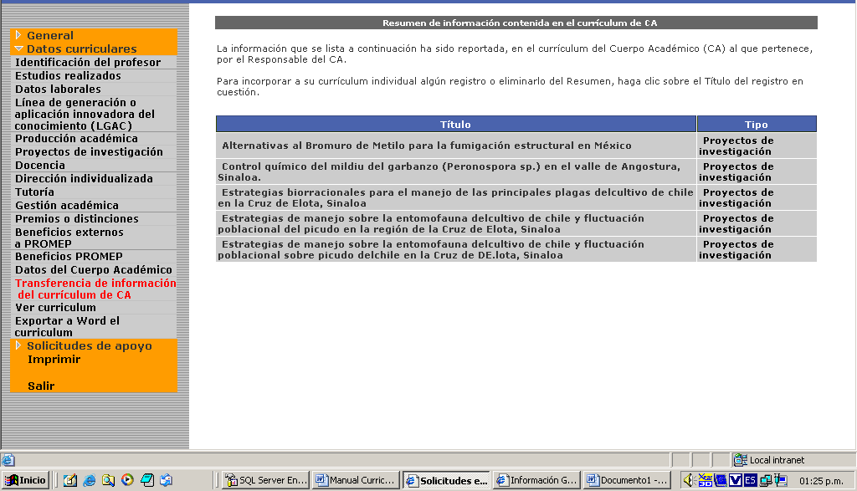

Transferencia de información del currículo de CA.
La información que se lista en esta sección fue reportada, en ejercicios anteriores a 2006, por el Responsable del CA en el currículum del Cuerpo Académico (CA) al que pertenece.

Para incorporar a su currículum individual algún registro que no se encuentre ya capturado o eliminarlo del Listado, haga clic sobre el Título del registro en cuestión.

Si desea agregar el registro a su currículum individual, dé clic en el botón “Transferir al currículum individual”

Si no le interesa conservarlo, dé clic en el botón “Eliminar”.

Exportar a Word el currículum

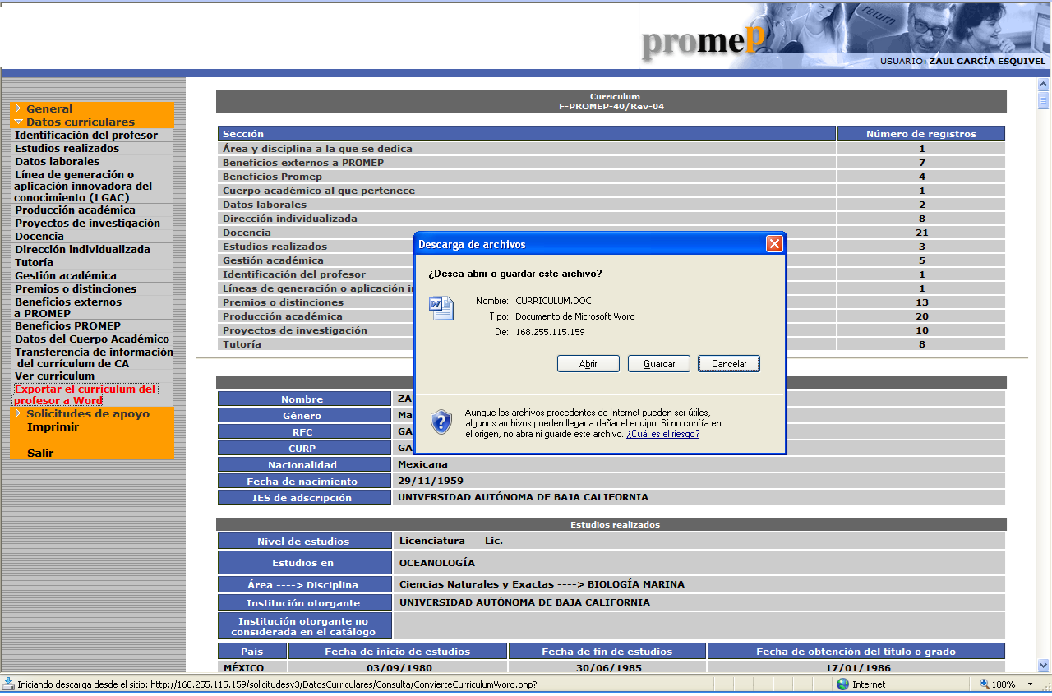

Exportar a Word el currículum
A través de esta sección, es posible exportar la información curricular a un archivo en Word. La información se guardará en un formato similar al que presenta la opción “Ver currículum”. Al dar clic en esta opción, se desplegará una ventana que le permitirá decidir si abre o guarda el archivo.

Si selecciona Abrir, el sistema abrirá Word a fin de mostrar el contenido del archivo; el archivo no se guardará, a menos que usted lo indique.
Si selecciona Guardar, el sistema le pedirá la ruta y el nombre con el que desea almacenar el archivo.

Solicitudes

Cuando el profesor ha finalizado la captura de su información, deberá ingresar a la sección de Solicitudes de apoyo que cuenta con 3 opciones:

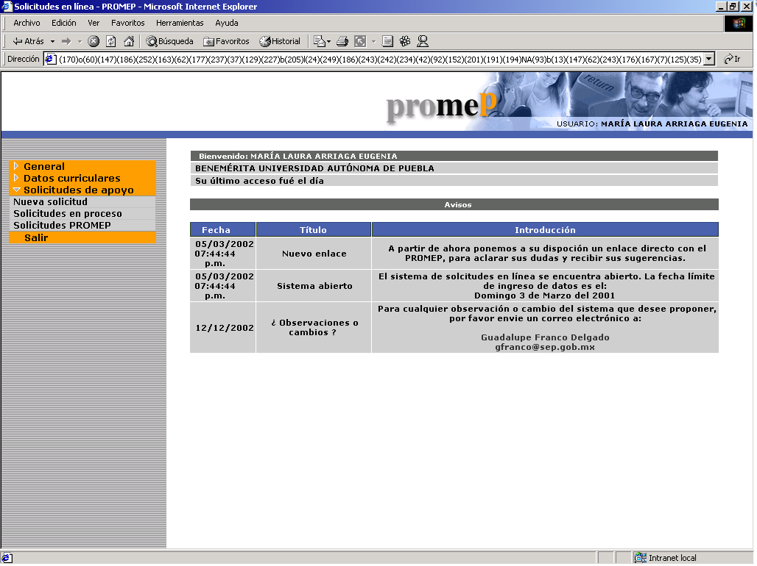

Nueva
- Permite acceder a la pantalla en la cual usted podrá seleccionar la convocatoria de su interés y elaborar la solicitud.

Modificar solicitud
- Aparecen las solicitudes iniciadas que se encuentran disponibles para concluir la captura de información. Una vez finalizada ésta, se deberá enviar al Representante Institucional para su validación (a partir de este momento, se deshabilita la posibilidad de modificar la solicitud y su currículum).
Estado de la solicitud
- Se muestran las solicitudes que el profesor ha presentado en PROMEP, indicando la convocatoria y el estado, y mostrando la ficha de recepción. Para el caso de las convocatorias de Perfil, es posible imprimir el “Acuse de resultados” dando clic en el estado de la solicitud; para que se imprima completo, es necesario imprimirlo de forma horizontal.

Nueva solicitud

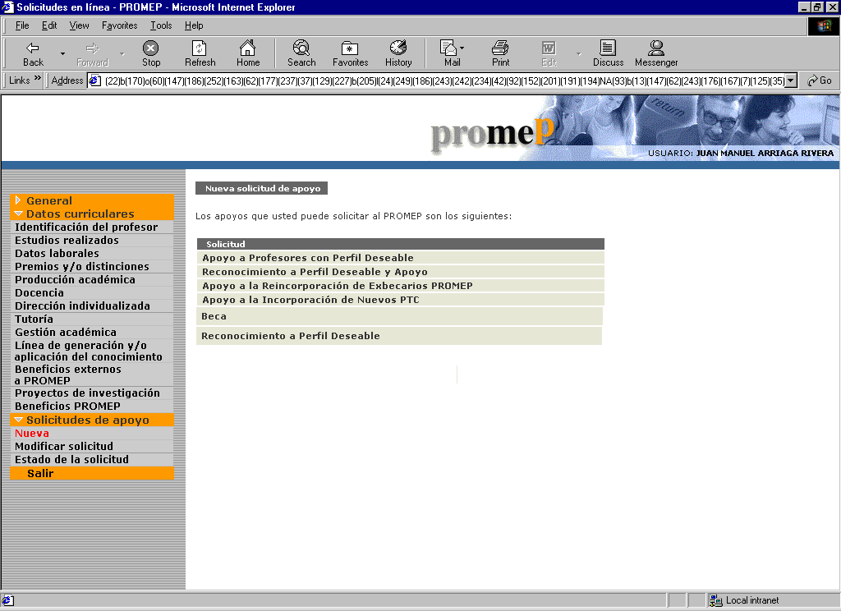

Los apoyos que usted puede solicitar al PROMEP son los siguientes:

- Reconocimiento a perfil deseable
- Apoyo a profesores con perfil deseable
- Reconocimiento a perfil deseable y apoyo
- Apoyo a la reincorporación de Exbecarios promep
- Apoyo a la incorporación de nuevos PTC
- Beca

Nota: Estos apoyos estarán disponibles siempre y cuando se abra la convocatoria correspondiente.

Reconocimiento a perfil deseable

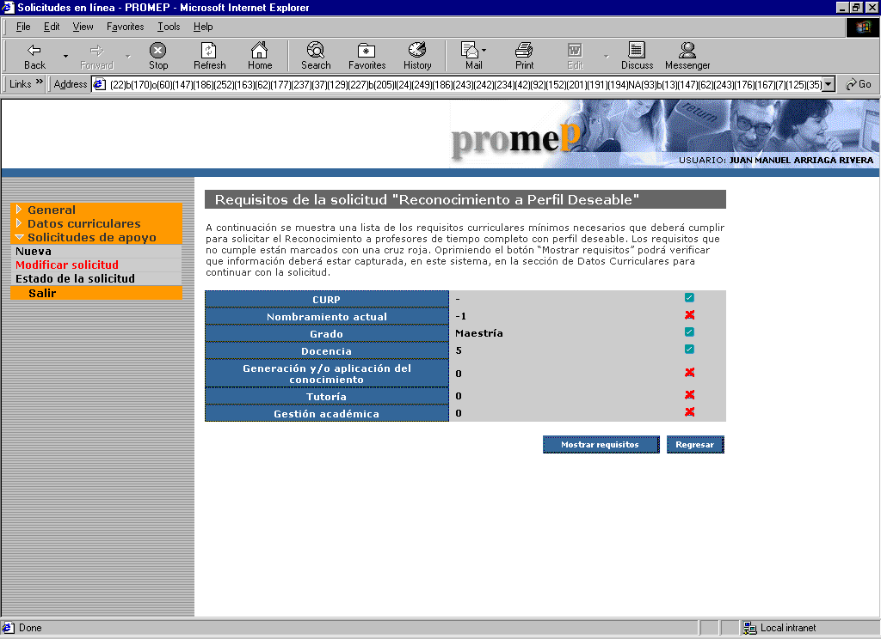

A continuación se muestra una lista de los requisitos curriculares mínimos necesarios que deberá cumplir para solicitar el Reconocimiento a perfil deseable. Los requisitos que no cumple están marcados con una cruz roja. Oprimiendo el botón “Mostrar requisitos” podrá verificar que información deberá estar capturada, en la sección de Datos Curriculares para continuar con la solicitud.

Si cumple con todos los requisitos aparecerá el botón “Aceptar” con él que podrá iniciar la solicitud.

Nota: Le sugerimos que antes de iniciar una solicitud, revise los requisitos de la convocatoria en la página de promep (http://promep.sep.gob.mx).

Confirmación de solicitud Reconocimiento a perfil deseable

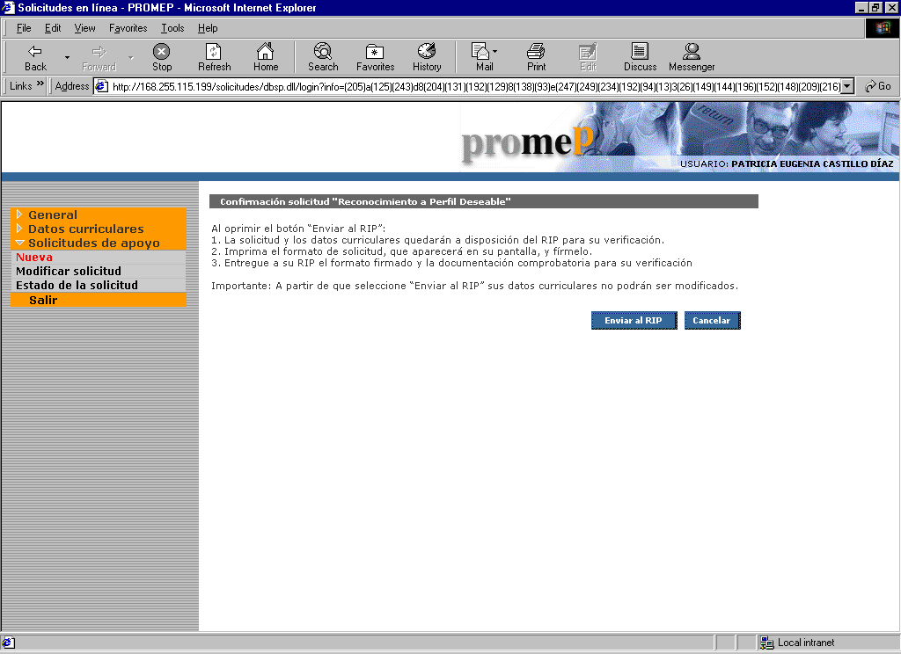
Si cumplió con todos los requisitos de la convocatoria y dio un clic en el botón “Aceptar”, aparecerá una nueva pantalla de confirmación.

Al oprimir el botón “Enviar al RIP”:
1. La solicitud y los datos curriculares quedarán a disposición del RIP para su verificación.
2. Imprima la Ficha de recepción de solicitud que aparecerá en su pantalla y fírmela.
3. Entregue a su RIP la ficha firmada y la documentación comprobatoria para su verificación
Importante: A partir de que seleccione “Enviar al RIP” sus datos curriculares no podrán ser modificados.

Reconocimiento a perfil deseable y apoyo

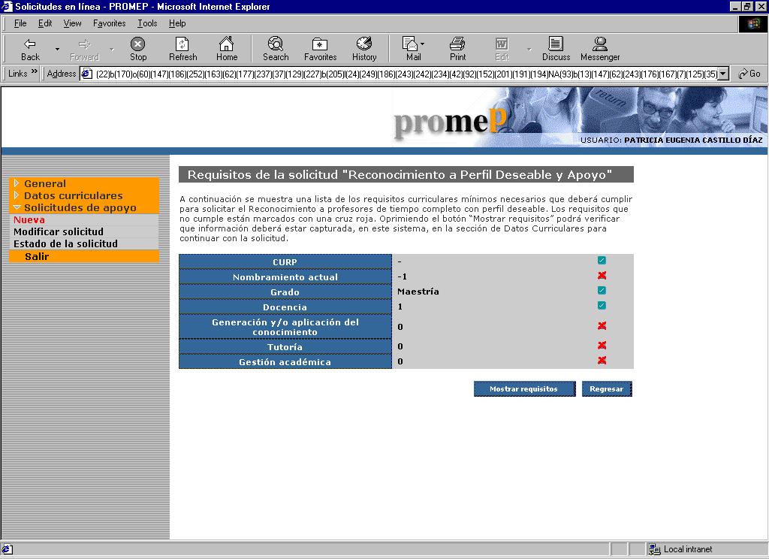

A continuación se muestra una lista de los requisitos curriculares mínimos necesarios que deberá cumplir para solicitar el Reconocimiento a profesores de tiempo completo con perfil deseable. Los requisitos que no cumple están marcados con una cruz roja. Oprimiendo el botón “Mostrar requisitos” podrá verificar que información deberá estar capturada, en este sistema, en la sección de Datos Curriculares para continuar con la solicitud.

Si cumple con todos los requisitos puede dar clic en el botón “Aceptar”.

Nota: Le sugerimos que antes de iniciar una solicitud, revise los requisitos de la convocatoria en la página de promep (http://promep.sep.gob.mx).

Reconocimiento a perfil deseable y apoyo
Rubros para implementos individuales para el trabajo

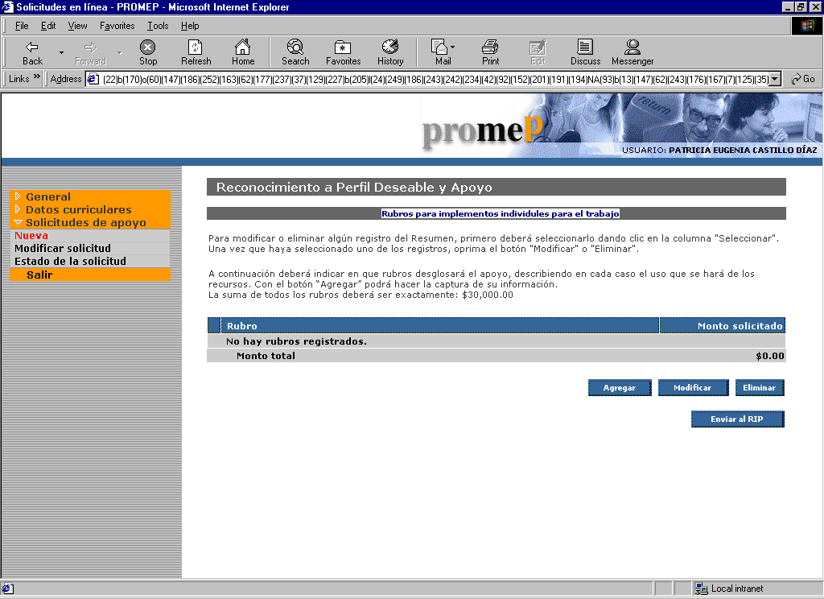

Después de haber aceptado la solicitud de Reconocimiento a perfil deseable y apoyo, se mostrará una nueva pantalla para registrar rubros.

Para modificar o eliminar algún registro del Resumen, primero deberá seleccionarlo dando clic en la columna "Seleccionar". Una vez que haya seleccionado uno de los registros, oprima el botón "Modificar" o "Eliminar".

A continuación deberá indicar en que rubros desglosará el apoyo, describiendo en cada caso el uso que se hará de los recursos. Con el botón “Agregar” podrá hacer la captura de su información.
Al terminar la captura de rubros de un clic en “ Enviar al RIP “

Apoyo a la reincorporación de exbecarios promep

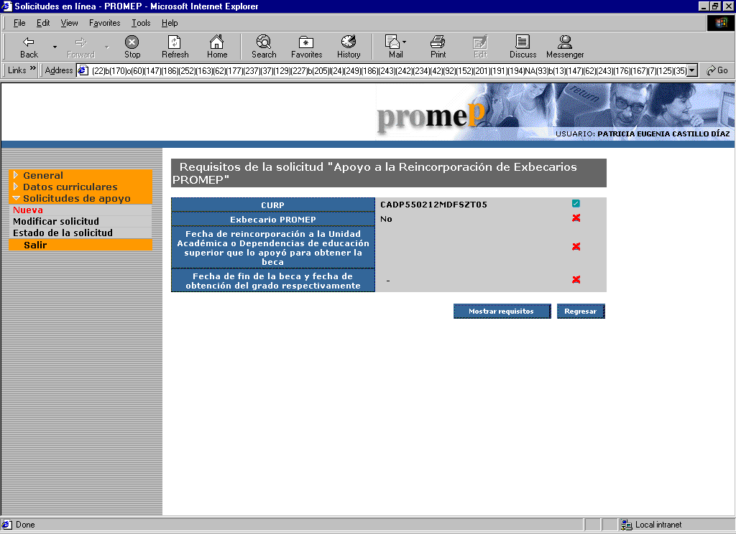
A continuación se muestra una lista de los requisitos curriculares mínimos necesarios que deberá cumplir para solicitar el apoyo a la reincorporación de exbecarios promep. Los requisitos que no cumple están marcados con una equis.

Si es que no cumple los requisitos, oprimiendo el botón “Mostrar requisitos” podrá verificarlos.

IMPORTANTE. Para poder cumplir con el requisito de “Fecha de reincorporación a la unidad académica o dependencias de educación superior que lo apoyó para obtener la beca”. Deberá ir a la sección de datos curriculares, en la opción Beneficios promep. Para asignar la fecha de reincorporación deberá seleccionar el registro correspondiente a la Beca y dar un clic en la columna de selección.

Nota: Le sugerimos que antes de iniciar una solicitud, revise los requisitos de la convocatoria en la página de promep (http://promep.sep.gob.mx).

Apoyo a la reincorporación de exbecarios promep

Resumen de apoyos

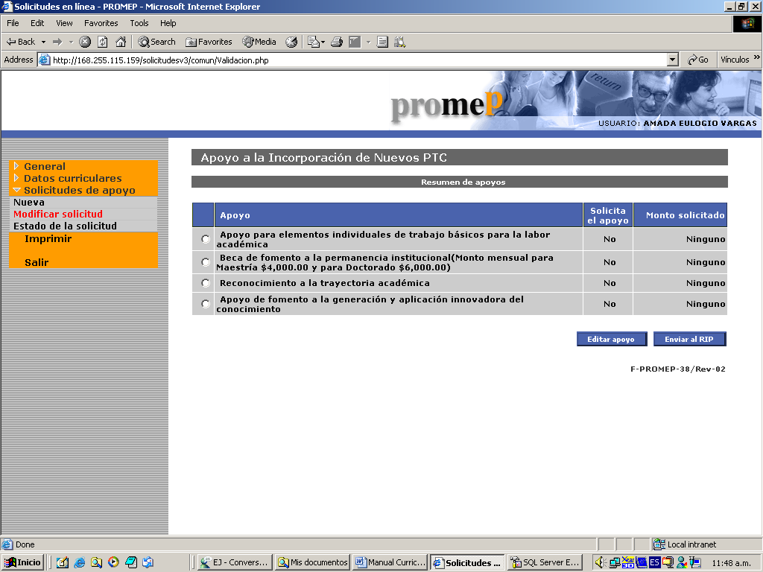
Si su nivel es Doctorado, podrá solicitar los apoyos de Reconocimiento a la trayectoria académica y Apoyo de fomento a la generación y aplicación innovadora del conocimiento.

Seleccione un apoyo y dé un clic en el botón “Editar apoyo”.

Al término de la edición de los apoyos puede dar un clic en “Enviar al RIP”

Importante: A partir de que seleccione “Enviar al RIP” sus datos curriculares no podrán ser modificados.

Apoyo a la reincorporación de exbecarios promep

Apoyo para elementos individuales de trabajo básicos para la labor académica

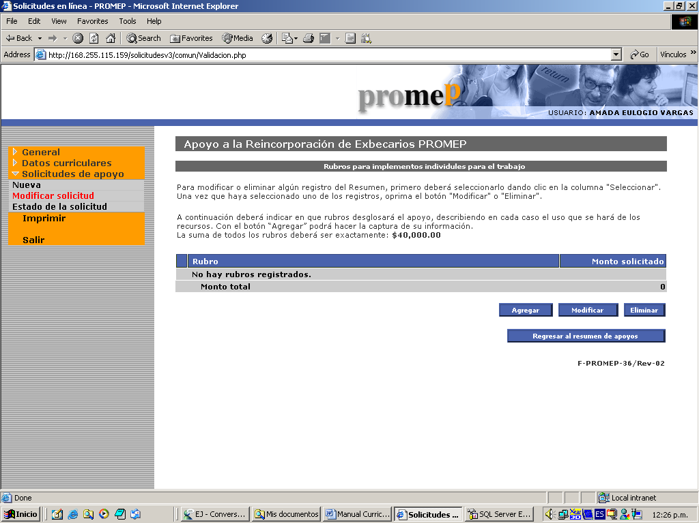
Para modificar o eliminar algún registro del Resumen, primero deberá seleccionarlo dando clic en la columna "Seleccionar". Una vez que haya seleccionado uno de los registros, oprima el botón "Modificar" o "Eliminar".

A continuación deberá indicar en que rubros desglosará el apoyo, describiendo en cada caso el uso que se hará de los recursos. Con el botón “Agregar” podrá hacer la captura de su información.
La suma de todos los rubros deberá ser exactamente de $30,000.00 para Maestrías y $40,000.00 para Doctorados

Apoyo a la reincorporación de exbecarios promep

Beca de fomento a la permanencia institucional

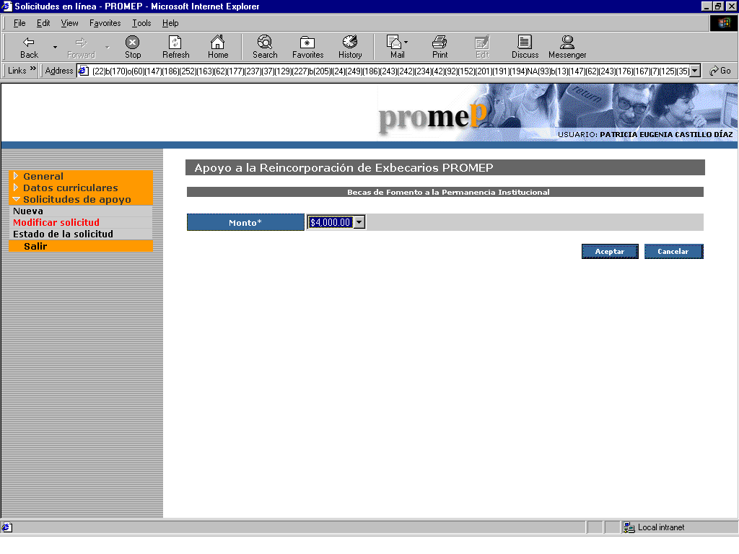

Seleccione el monto y dé un clic en el botón “Aceptar”

Apoyo a la reincorporación de exbecarios promep
Reconocimiento a la trayectoria académica

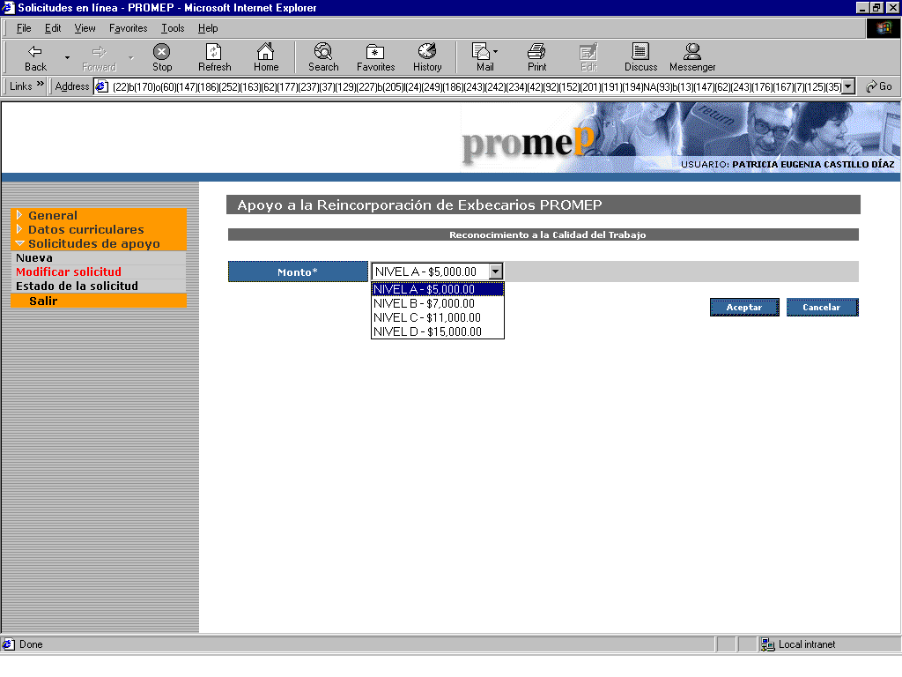

Seleccione el nivel correspondiente y dé un clic en el botón “Aceptar”

Apoyo a la reincorporación de exbecarios promep
Apoyo de fomento a la generación y aplicación innovadora del conocimiento

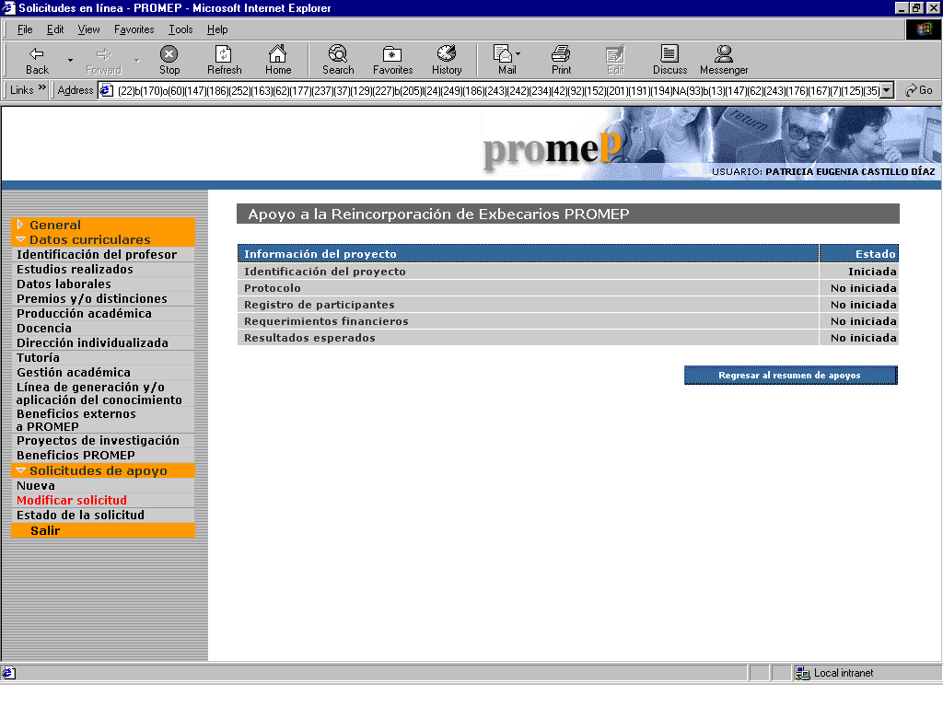
En esta pantalla puede ingresar los datos del proyecto.

Después de haber llenado los datos de identificación de proyecto, se activan las opciones: Protocolo, Registro de participantes, Requerimientos financieros. Y Resultados esperados.

Al dar un clic en el botón regresar al resumen de apoyos regresa Al resumen de apoyos

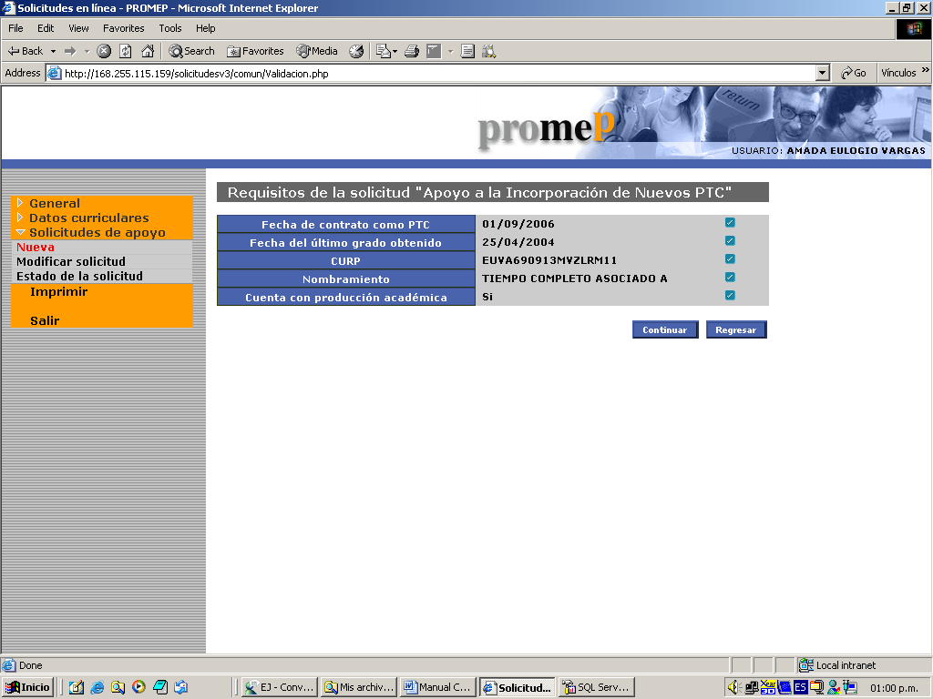

Apoyo a la incorporación de nuevos PTC

A continuación se muestra una lista de los requisitos curriculares mínimos necesarios que deberá cumplir para solicitar el “Apoyo a la incorporación nuevos PTC”. Los requisitos que no cumple están marcados con una equis roja. Oprimiendo el botón “Mostrar requisitos” podrá verificar que información deberá estar capturada, en la sección de Datos Curriculares, para continuar con la solicitud.

Si cumple con todos los requisitos aparecerá el botón “Aceptar” y si no los cumple tendrá que dar un clic en “Regresar”

Nota: Le sugerimos que antes de iniciar una solicitud, revise los requisitos de la convocatoria en la página de promep (http://promep.sep.gob.mx).

Apoyo a la incorporación de nuevos PTC

Resumen de apoyos

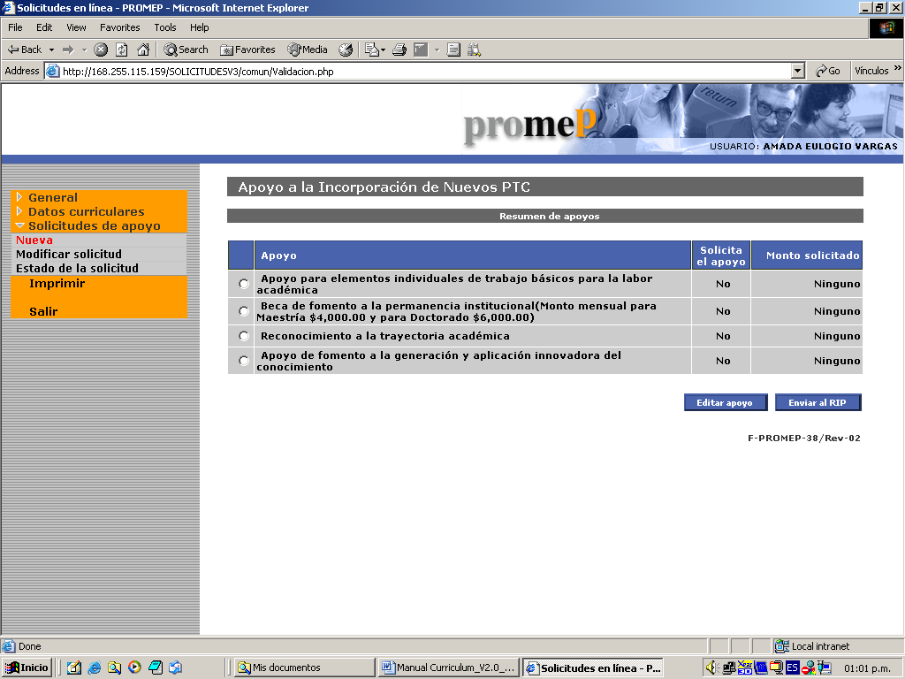

Si su nivel es Doctorado, podrá solicitar los apoyos de Reconocimiento a la trayectoria académica y Apoyo de fomento a la generación y aplicación innovadora del conocimiento…

Al término de la edición de los apoyos puede dar un clic en “Enviar al RIP”

Importante: A partir de que seleccione “Enviar al RIP” sus datos curriculares no podrán ser modificados.

Apoyo a la incorporación de nuevos PTC
Apoyo para elementos individuales de trabajo básicos para la labor académica

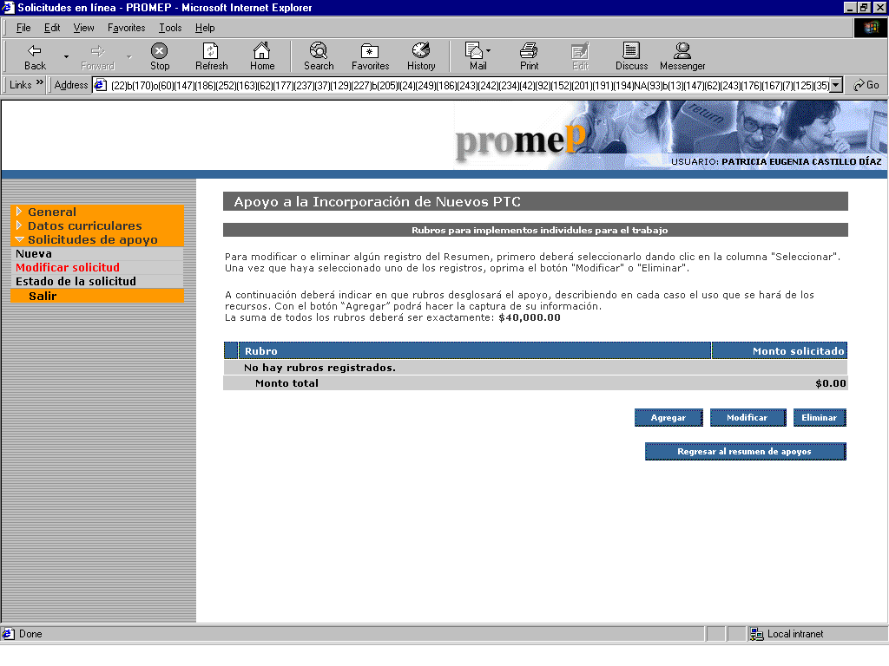

Para modificar o eliminar algún registro del Resumen, primero deberá seleccionarlo dando clic en la columna "Seleccionar". Una vez que haya seleccionado uno de los registros, oprima el botón "Modificar" o "Eliminar".

A continuación deberá indicar en que rubros desglosará el apoyo, describiendo en cada caso el uso que se hará de los recursos. Con el botón “Agregar” podrá hacer la captura de su información.
La suma de todos los rubros deberá ser exactamente de $30,000.00 para Maestrías y $40,000.00 para Doctorados

Apoyo a la incorporación de nuevos PTC

Beca de fomento a la permanencia institucional

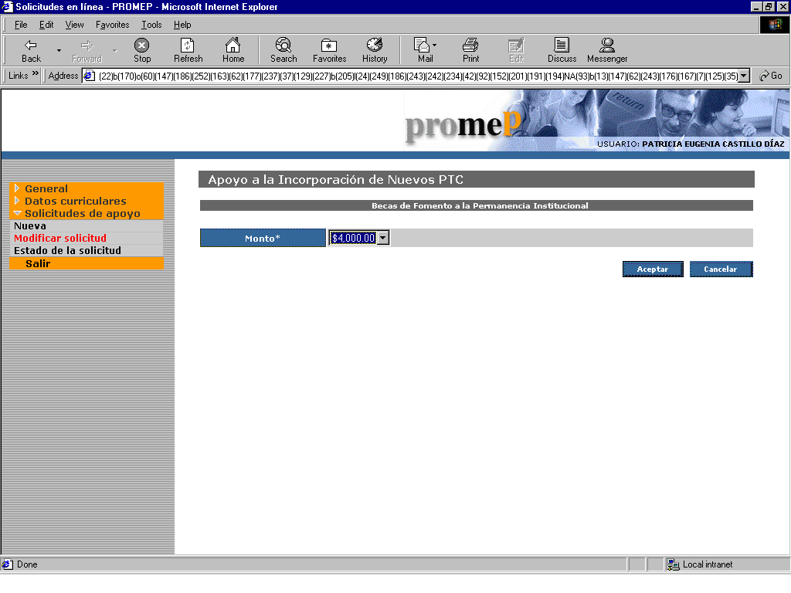

Seleccione el monto y dé un clic en el botón “Aceptar”

Apoyo a la incorporación de nuevos PTC

Reconocimiento a la trayectoria académica

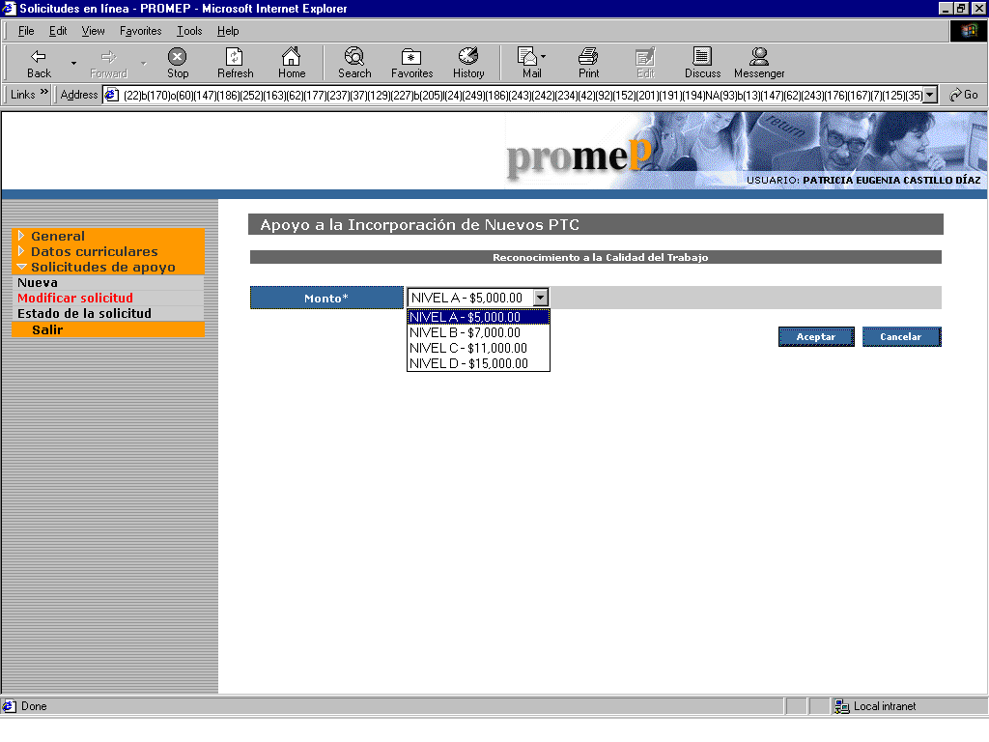
Seleccione el nivel correspondiente y dé un clic en el botón “Aceptar”

Apoyo a la incorporación de nuevos PTC
Apoyo de fomento a la generación y aplicación innovadora del conocimiento

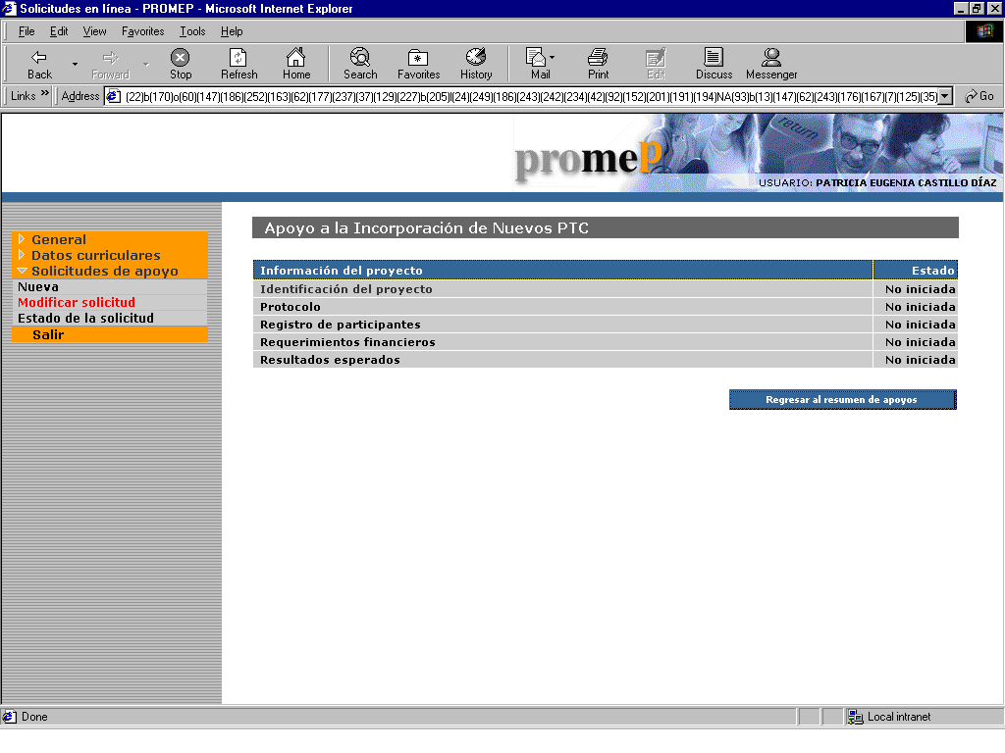
En ésta pantalla puede ingresar los datos del proyecto.

Después de haber llenado los datos de identificación de proyecto, se activan las opciones: Protocolo, Registro de participantes, Requerimientos financieros y Resultados esperados.

Al dar un clic en el botón regresar al resumen de apoyos regresa Al resumen de apoyos

Beca para estudios de posgrado de alta calidad

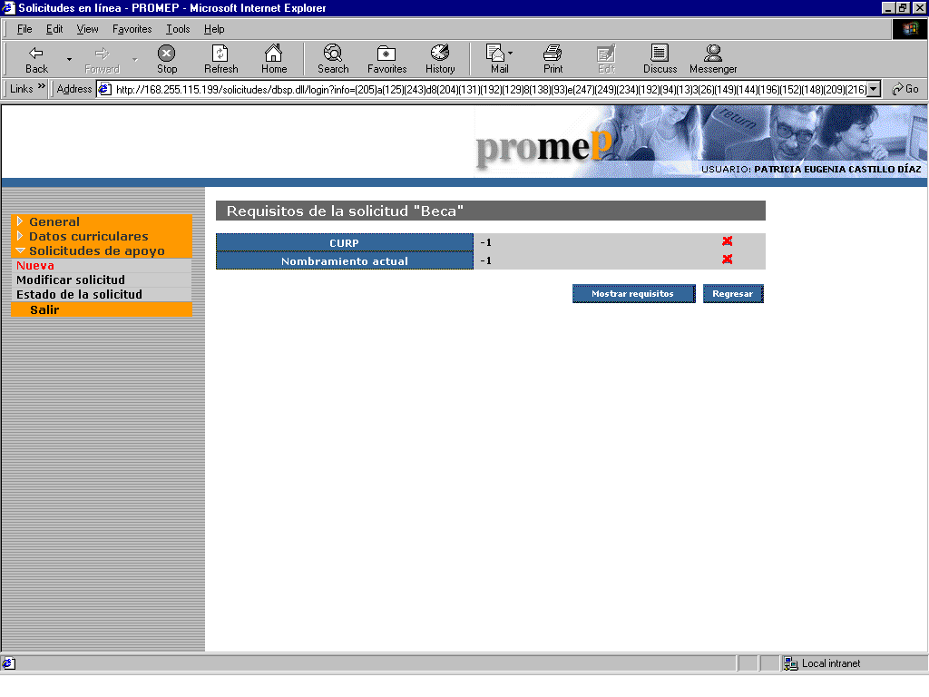
A continuación se muestra una lista de los requisitos curriculares mínimos necesarios que deberá cumplir para solicitar Beca para estudios de posgrado de alta. Los requisitos que no cumple están marcados con una cruz roja. Oprimiendo el botón “Mostrar requisitos” podrá verificar que información deberá estar capturada, en la sección de Datos Curriculares, para continuar con la solicitud.

Si cumple con todos los requisitos puede dar clic en el botón “Aceptar”.

Nota: Le sugerimos que antes de iniciar una solicitud, revise los requisitos de la convocatoria en la página de promep (http://promep.sep.gob.mx).

Captura de datos de la Beca

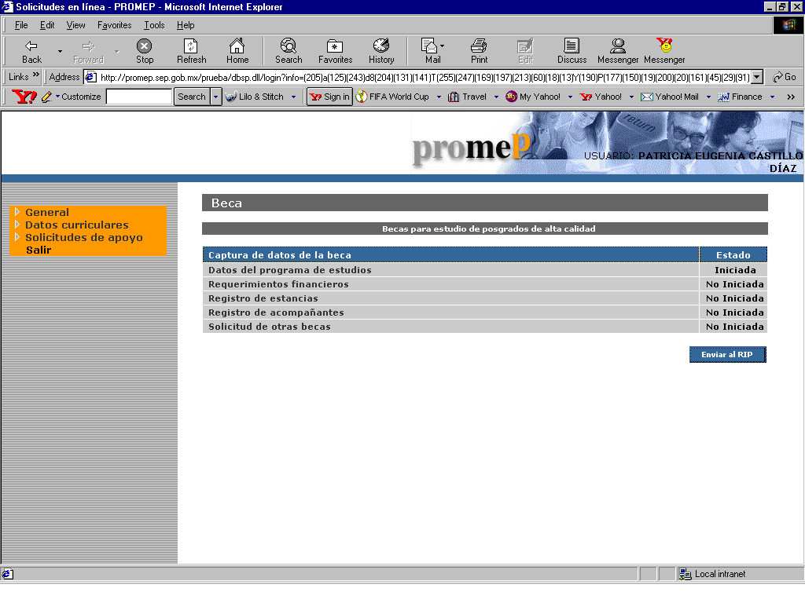

Después de haber aceptado la solicitud de beca, se mostrará una nueva pantalla para la captura de datos de la beca.

En ella podrá capturar:

- Datos del programa de estudio.
- Requerimientos financieros
- Registro de estancias
- Número de acompañantes
- Solicitud de otras becas

Dependiendo que beca seleccionó.

Al terminar de llenar la solicitud, deberá dar clic en el botón “Enviar al RIP”

Importante: A partir de que seleccione “Enviar al RIP” sus datos curriculares no podrán ser modificados.

Datos del programa de estudios

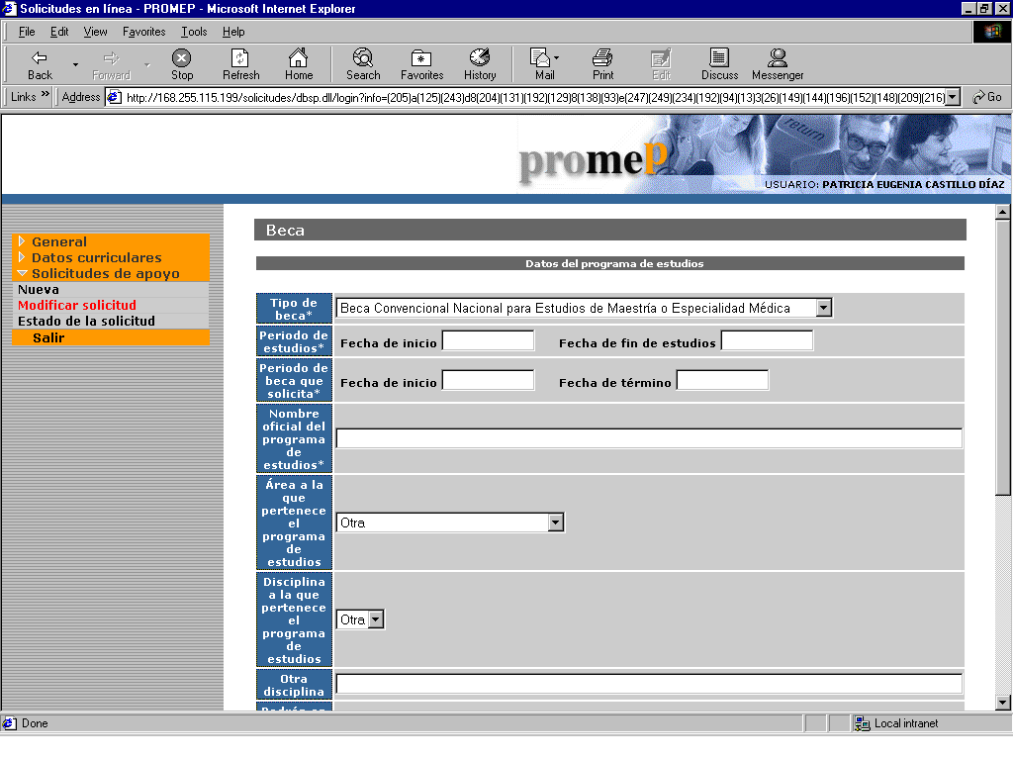

En ésta sección debe de llenar todos los datos del programa de estudio, como son:

- Tipo de beca
- Periodo de estudios
- Periodo de beca que solicita
- Nombre oficial del programa de estudios
- Área a la que pertenece el programa de estudios
- Disciplina a la que pertenece el programa de estudios
- Otra disciplina
- Padrón en el que se encuentra registrado el programa
- IES receptora
- DES receptora
- País
- Ciudad

Requerimientos financieros

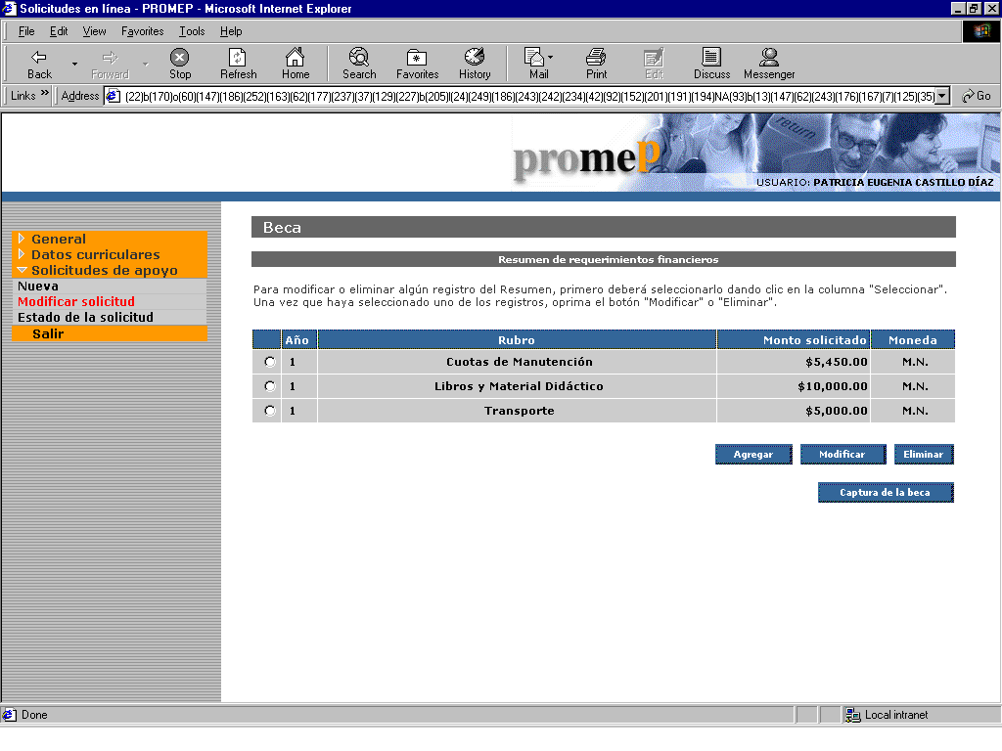
Al terminar de llenar la sección “Datos del programa de estudios”, se activa la opción “Requerimientos financieros”.

En ésta puede agregar los rubros y montos solicitados, indicando la justificación de los mismos.

Para modificar o eliminar algún registro del Resumen, primero deberá seleccionarlo dando clic en la columna "Seleccionar". Una vez que haya seleccionado uno de los registros, oprima el botón "Modificar" o "Eliminar".

Al dar un clic en el botón “Captura de la beca “, regresa a al pantalla de captura de los datos de la beca.
Aplica a todas las becas.

Registro de estancia
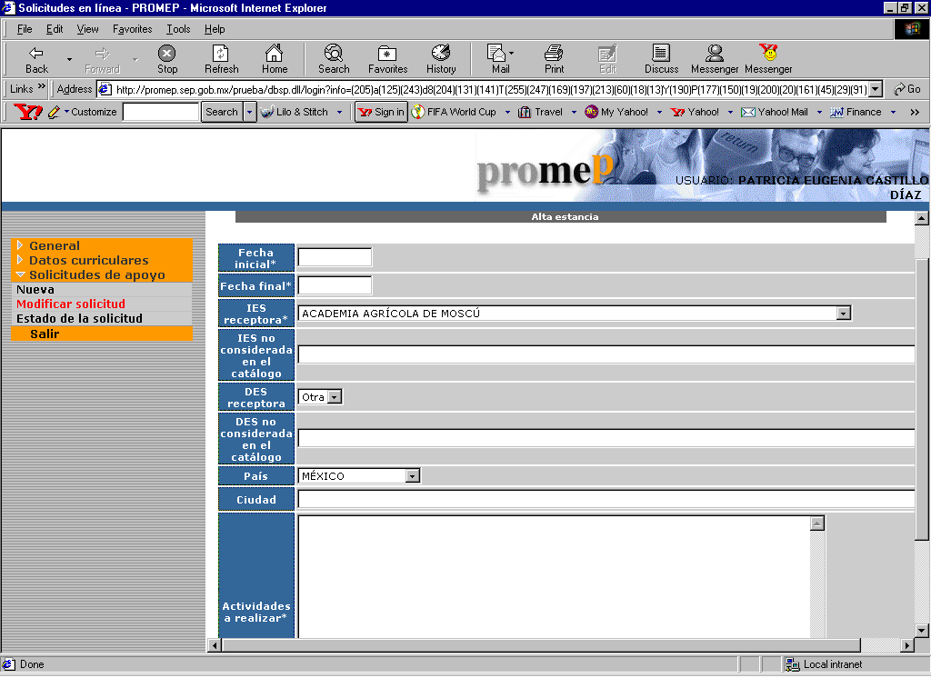

En ésta sección debe de llenar todos los datos del alta de estancia:

- Fecha inicial
- Fecha final
- IES receptora
- IES no considerada en el catálogo ( si es necesario )
- DES receptora
- DES no considerada en el catálogo ( si es necesario )
- País
- Ciudad
- Actividades a realizar

Sólo aplica a becas especiales y becas tesis

Registro de acompañantes

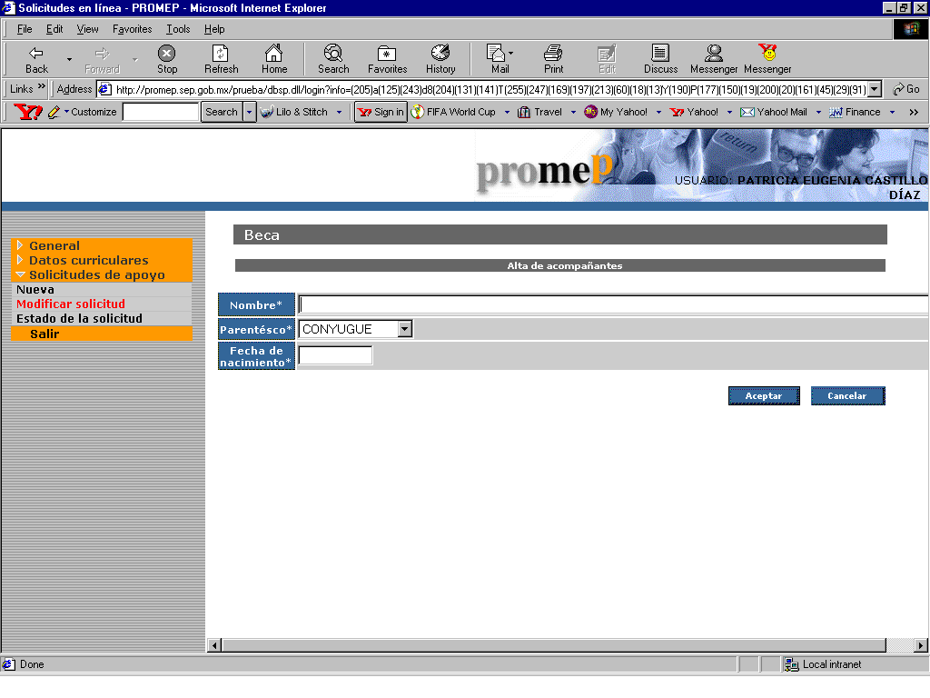
En ésta sección debe de llenar todos los datos del los acompañantes:

- Nombre
- Parentesco
- Fecha de nacimiento

Sólo aplica para:
*Beca convencional a l extranjero para estudios de maestría o especialidad médica.
*Beca convencional a l extranjero para estudios de doctorado
*Beca especial a extranjero para estudios de maestría o especialidad médica.
*Beca especial al extranjero para estudios de doctorado

Solicitud de otras becas

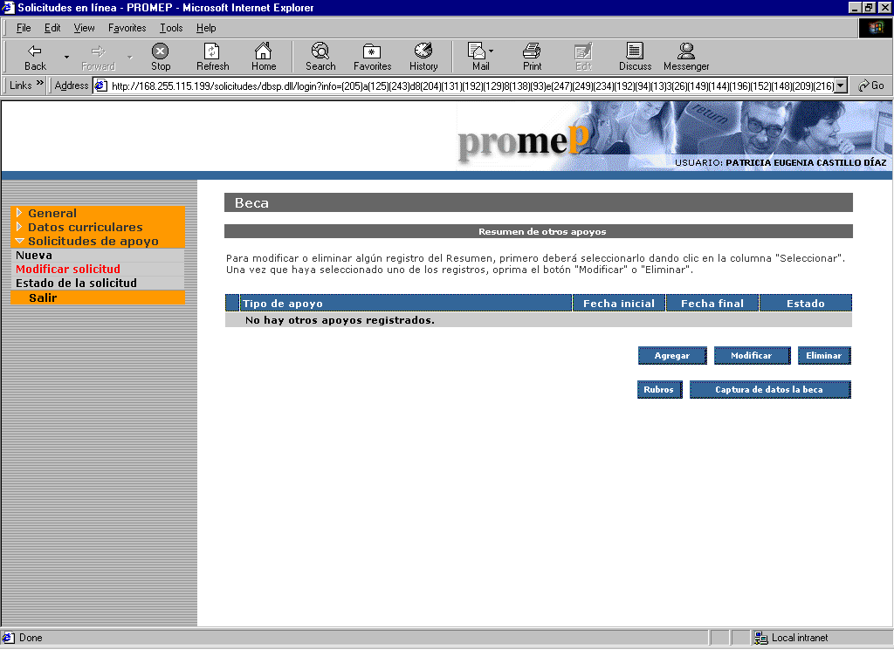
Aquí se muestra un resumen de otros apoyos.
Para modificar, eliminar o ver los rubros de algún registro del Resumen, primero deberá seleccionarlo dando clic en la columna "Seleccionar". Una vez que haya seleccionado uno de los registros, oprima el botón "Modificar", "Eliminar" o “Rubros”.

Puede agregar un apoyo con el botón “Agregar”.

Se abrirá una pantalla donde deberá llenar los campos: tipo de apoyo, nivel, fecha inicial, fecha final y estado

Al dar un clic en el botón “Captura de la beca “, regresa a al pantalla de captura de los datos de la beca

Aplica a todos los programas de estudios

Finalizar sesión

Salir
- Debe elegir esta sección cuando decida finalizar la sesión y/o termine la captura de su currículum.

